

银保通统一接口平台YBT
Project number (optional) / Document number (mandatory)

Error: Reference source not found
Customer: 中科软科技股份有限公司.
Cust. ref: Order no. or other customer reference

Version:1.0
Date: 2017/8/23

Document Sign-Off
Revision History
Revision Date | Version | Updated by | Summary of Changes
2013/12/13 | 1.0 | 焦玉锋 | 创建文档
2013/12/31 | 1.1 | 刘倩 | 修正部分笔误.
2014/2/18 | 1.2 | 刘倩 | 增加投保单打印
2014/4/11 | 1.3 | 刘倩 | 修改试算流程，从Finacle录单改成BANCA Router录单，并增加一系列配套菜单。
2014/5/27 | 1.4 | 焦玉锋 | 加入所有页面详细设计流程。
2014/6/03 | 1.5 | 焦玉锋 | 处理文档格式，对部分业务逻辑进行修改
2014/6/05 | 1.6 | 焦玉锋 | 加入保险公司接口文件、LDAP登录java文件、交易报表模板文件，对新单录入流程图和业务处理逻辑做修改
2014/6/11 | 1.7 | 焦玉锋，刘倩 | 业务更新，优化投保单录入字段和其他系统流程
2014/6/12 | 1.8 | 刘倩 | 业务更新，优化投保单录入字段和其他系统流程
2014/6/12 | 1.9 | 刘倩 | AIA不支持投保单号，更新试算返回，收费签单，保单信息同步，批量代收付交易。由Router将投保单号和保单号关联，以绿色标识
2014/6/13 | 2.0 | 刘倩 | 根据与PM组讨论的内容，修改了业务逻辑，除了新单录入，密钥关系，银保业务其他菜单都需要maker，check的过程。
2014/6/13 | 2.1 | 刘倩 | 和PM组讨论的内容绿色高亮标识
2014/6/14 | 2.2 | 刘倩 | 和PM确认沟通内容，绿色高亮标识
2014/6/15 | 2.3 | 刘倩 | 新单录入细化需求
2014/6/19 | 2.4 | 焦玉锋 | 轨迹日志查询可查询执行的sql，系统parameter组所有模块的查询功能只查询审核通过的记录
2014/6/19 | 2.5 | 焦玉锋 | 投保证件有效期校验，查询cif接口前输入签署地支行
2014/6/19 | 2.6 | 焦玉锋 | 日志轨迹查询只有保险公司模块、产品模块、银行机构模块可以显示保险公司编码或产品代码或机构代码
2014/6/19 | 2.7 | 焦玉锋 | 更新客户经理模块资格证上传设计及其他业务处理
2014/6/19 | 3.0 | 焦玉锋 | Finale Version
2014/6/20 | 3.1 | 刘倩 | 增加RM操作模块营业时间校验
2014/6/20 | 3.2 | 刘倩 | 系统查询功能只显示审核通过的记录，如果存在多次审核则显示最近一次记录。
2014/6/20 | 3.3 | 刘倩 | 细化Holiday设置功能，节假日可以进行线下单。
2014/6/30 | 3.4 | 焦玉锋 | 与finalce实时交易接口报文部分字段发生变化，参考DBS_China_BANCA_INTF_IFD_0.8-update_20140625。
2014/7/10 | 3.5 | 刘倩 | 增加保单印刷号输入项，并增加保单印刷号的校验逻辑。
2014/7/29 | 3.6 | 刘倩 | AIA交易传送保险公司定义的RM编码。保险公司RM编码在用户管理里定义。以黄色高亮显示。P46
2014/8/12 | 3.7 | 刘倩 | 新增保险公司外部编码，以黄色高亮显示。 P8  新增保险产品简称，以黄色高亮显示。P34
2014/8/13 | 3.8 | 刘倩 | 根据SIT的测试结果，更新AIA接口规范。  编码不支持中文  AIA批量代收付会传支行号码
2014/9/28 | 3.9 | 刘倩 | 新增了单证管理功能，修改6.1.6.1.6 新单录入 业务逻辑处理  新增6.1.10 单证管理  6.1.11 单证号段管理  6.3.2 Design Constraint 单证管理，以黄色高亮标识
2014/12/24 | 4.0 | 刘倩 | 6.1.2.1 银行机构新增 增加规则，银行资质可以不选。  6.1.5.2.6 用户登录如果当天超过5次则锁定  用户管理增加解锁操作  新增下载用户登录轨迹报表功能  6.1.6.1.6增加对单证中重打的业务逻辑  6.1.6.1.6 增加对乐家一生的特殊处理  6.1.6.1.6 增加对客户经理证书有效期校验  6.1.8.8.6 日终对账Finacle不生成对账文件，由Router生成空文件发保险公司  6.1.8.7.6 批量代收付返盘 Finacle文件中汇总金额为元，由Router转换成分。  6.1.11.4.6 单证号段管理查询结果和查询条件增加SolID  6.1.8.5 保单状态同步3个文件遇到节假日则把上传日期改写为下一个工作日  以上更新以浅绿色高亮
2015/7/13 | 4.1 | 焦玉锋 | 保险产品模块加入5年手续费率设置  加入地区维护模块  手续费对账改为Router生成对账文件和保险公司文件进行对账  大而全报表展示UIPBD等文件的数据
2015-07-17 | 4.2 | 崔大康 | MANU的各种功能模块详细-初稿
2015-07-24 | 4.3 | 刘倩 | 补充MANU的各种功能模块详细
2015-8-4 | 4.4 | 刘倩 | 截至7-31的需求，更新FSD
2015-8- | 4.5 | 刘倩 | 更新了Top up及投连 部分需求
2015-8-11 | 4.6 | 刘倩 | 更新offline接口中新增一个RM Info的文件，  由于需求没有完全确认，删除Top UP和投连相关章节。  新增上传批量文件菜单
2015-8-25 | 4.8 | 刘倩 | 新增CCIC部分
2015-9-1 | 4.9 | 刘倩 | CCIC部分修改或新增：  6.1.8  6.2  6.3.1，6.3.2，6.3.3，6.3.6  6.4.1 ，6.4.2，6.4.6，6.4.7，6.4.8  6.5.1，6.5.3，6.5.4  6.6.7
2015-9-7 | 5.0 | 刘倩 | 修正了6.3.1 的笔误“CCIC和DBS无系统对接，故无扣费签单接口”
2015-9-7 | 5.1 | 刘倩 | 6.6.5 6.6.6增加了转账授权书
2015-11-26 | 5.2 | 刘倩 | 银行机构维护更新截图及字段说明
2016-1-25 | 5.2.1 | 刘倩 | 由于只做一款产品，更新CCIC保费维护说明
2016-03-02 | 5.2.2 | 刘倩 | 6.2.1 5、 6、 ManuLife，CCIC 新增证件类型-出生证明  Manulife 出生证明的证件有效期Router默认为6个月  6.2.1 6、 6.2.5 6、Manulife新单录入和Top up时投连帐户比例取消不得低于20%的限制  6.2.1 6、ManuLife银保通界面中，被保人和受益人的出生日期不可大于当天自然日日期  6.5.5 ManuLife投保单打印时，所有相关打印单据的签署日期均不用自动打印，仅需手工填写。包括：投保单的签署日期、投保提示书的签署日期、签收回执的签收日期、转账授权书的签署日期、财务问卷的签署日期、投连追加申请书的签署日期、保单信息补充详情的日期、大额业务报告书的日期。
2016-3-28 | 5.2.3 | 刘倩 | 6.2.6增加一个新的“投保单录入（模拟）  6.4.3、 6.6.5附件RM Info. Report中增加三列信息“客户经理中文姓名”“手机号”“角色”  6.6.5.2中宏投保提示书不用打印  6.6.5.5中宏签收回执的签收地址删除  6.6.5.1 中宏转账授权书的转帐期限去掉单位“年”，值等于投保单的缴费期  6.2.1银保通界面中将“年金受益人”从受益人类别中隐藏
2016-4-7 | 5.2.4 | 刘倩 | 6.6.3.3 6.6.3.4 用户管理和用户审核新增中文姓名和手机号
2016-4-18 | 5.2.5 | 刘倩 | 6.2.6 投保单模拟功能新增更新点：模拟录单不经过CRPT客户风险评估系统
2016-6-6 | 5.2.6 | 刘倩 | 6.1.6 保险产品管理 -6.业务逻辑新增定制4个字段：年金领取年龄年期标志，年金领取年龄年期，年金领取期限标，年金领取期限  6.2.1 投保单录入-6.业务逻辑新增年金逻辑  6.3.1 新单试算5 接口格式ManuLife 1&2 New Policy Underwritting新增Risk/GetEndYearFlag，Risk/GetEndYear  6.5.1大而全报表新增字段: 养老年金首次领取日和养老年金领取年期  6.6.7 投保单打印ManuLife更新投保单模板  新增定制打印规则
2017/4/12 | 5.2.7 | 刘倩 | 261号文 FATCA和CRS 需求  6.2.1 投保单录入 新增字段 P61，P63  6.2.6 投保单模拟 P70  6.3.1 新单试算新增字段P71  6.3.4 客户基本信息获取 新增字段P74  6.6.7 投保单打印 模版更新P108

Sign-off List

Name | Department & Role | Signature | Date

Sign-off Notes

Name | Note

This template should be used with the Procedure for Requirements Development (AMSP574) to define functional and non functional system requirements. The functional specification captures the complete software requirements for the system, or a portion of the system. You may use several different tools for collecting these requirements and it is important to realize that the specification of requirements may be found in several different work products and tools. Refer to the Requirements Traceability Matrix (AMST555) to determine the correct location and organization of the requirements.

1 Introduction
The introduction of the functional specification should provide an overview of the entire functional specification. It should include the purpose, scope, definitions, acronyms, abbreviations, and background.

1.1 Purpose

本文档对汇丰银行银保通统一接口平台YBT系统业务系统功能进行总体描述，并对数据库设计、代码设计、各功能模块用户界面和外围系统进行详细描述。

1.2 Scope
页面部分：保险公司模块、保险产品模块、银行机构模块、客户经理模块、银保业务模块、系统管理模块等；
联机交易部分：新单试算、收费签单、保单重打等；
批量交易部分：保单状态同步、批量代收付、UNITS净值文件同步，日终对账、手续费对账；

1.3 Definitions, Acronyms and Abbreviations

YBT：银保通统一接口平台系统
HUB：汇丰银行核心系统

1.4 Background

为建立完成功能齐全、贴近业务、国内领先、国际一流的银行代理保险业务系统，以支持汇丰银行代理保险业务快速发展的需求，并能够提供规范的银保业务管理与操作规程，符合保监会、银监会、人民银行等机构的监管要求，同时支持全国集中运营，提高运营效率，降低运营成本，加强风险控制及预警，为银行相关业务的管理决策提供数据依据，并为汇丰银保业务的创新与拓展打下坚实基础。
银保通统一接口平台YBT是一个以银行保险的业务流程和工作流程为基础的连接保险公司前置系统及汇丰银行核心业务系统的信息传递处理系统，用于传递、处理保单申请、业务对账、保险公司监管等各项业务的电子信息。银保通统一接口平台YBT实现了商业银行保险公司之间的电子信息的相互交互。
银保通统一接口平台YBT方便投保人申请投保。为投保人提供更加先进、便捷的服务，申请投保可一次完成。当投保人申请投保成功后，即可直接完成投保事宜；银行网点完成保费缴纳；实时完成保险申请操作，增强用户体验满意度。
业务范围覆盖了实时出单，批量代收付，保单状态同步，日终对账，手续费对账，现金价值同步等业务。

2 The Analysis Process

State the purpose of the analysis phase and the approach taken. This section should include a summary of the activities conducted in the analysis stage and the stakeholders who were involved.

3 Business Process

4 Overall Description

银保通统一接口平台YBT采用当前业界广泛应用的“客户端-服务器”两层处理结构，客户端通过网络与后台服务器进行交互，系统的所有功能按“客户端录入并提交申请-服务器处理、存储数据并返回处理结果-客户端接收并输出处理结果”的交易处理模式实现。

5 System Overview
银保通统一接口平台YBT用于商业银行的保险单申请业务处理及其相关业务，独立于其核心系统以外，满足其开展银行保险的业务的要求，接受客户端业务请求并组织报文，经YBT系统发送报文给目标保险公司，并经过处理后返回回执，以及其相关的资金对账、系统自身管理、业务查询，凭证管理等。

5.1 System Features

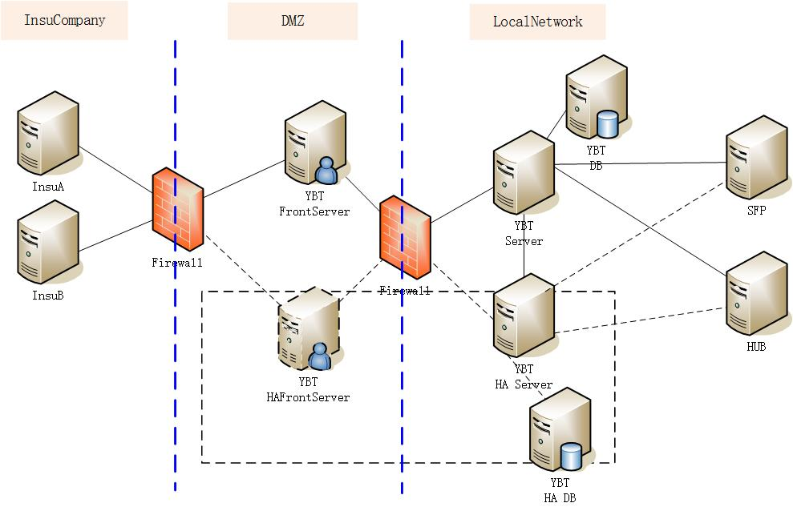.

5.2 System Functions
银保通系统包含以下功能但不仅限于包含以下功能。
1、参数管理
- 保险公司管理
- 银行机构管理
- 产品销售网点授权
- 单证管理
- Holiday日期设置
- 保险产品管理
2、投保单功能
- 投保单录入
- 投保单复制
- 投保单查询
- 投保单继续录入
3、接口交易
- 新单试算
- 扣费签单
- 客户基本信息获取
- 投保单提交

4、批量文件
- 批量代收付置盘文件
- 批量代收付回盘文件
- 银行机构信息文件
- 保单信息同步
- 与保险公司日终对账

5、报表
- 大而全报表
- 手续费对账报表
- 试算承保交易查询报表
- 日终对账差异清单
6、其它功能
- 单证号段管理
- 客户经理资质管理
- 系统功能
- 上传批量文件功能
- 投保材料打印

5.3 Impact on the Present System

5.4 Security and Controls
为了确保YBT的信息安全，本系统安全性设计的主要内容从网络系统、操作系统、数据库和应用层等几个方面来考虑。
1、网络安全性
对于网络级安全，主要由商业银行自己的行内网络环境来保证，主要通过网络三层（物理层、连路层、网络层）保证联网的安全。
YBT与保险公司通讯报文采用3DES加密算法，以确保传输的报文数据安全。密钥管理: YBT提供页面 供PartA ，PartB 2个操作者分别输入密钥，通过后台算法打乱密钥，并存入数据库中保存。（密钥3年内由安全部门人工提醒更新）
2、操作系统安全性
系统数据库服务器采用安全性较高的UNIX系统作为操作系统平台。
对于系统级安全的实现，通过科学合理的设置来充分利用UNIX操作系统本身提供的安全机制，弥补操作系统的安全漏洞；通过对主机的监控与保护来增强实际运行安全。
在UNIX操作系统的安全设置方面。可通过如下具体设置来保障安全：
严密保护账号口令，防止外泄，口令设置应尽可能复杂一些，并最好能做到经常更换，防止非法用户轻易猜出口令，口令设置必须使用shadow方式；
创建新用户时认真设置UID，避免UID号的重复。因为如果两个用户具有相同的UID，他们将互相读写彼此的文件、删除彼此的进程等，这对于UNIX系统是很不安全的；
慎重使用网络守护服务。UNIX系统提供了许多网络守护程序，如FTP、TELNET、RCP、RCMD、SHELL、RLOGIN、EXEC、TALK、TFTP等，这些网络守护程序对内联网安全影响很大，应注意慎重使用这些网络守护程序。除非特别的需要，在UNIX系统中都应该禁止这些服务。
3、数据库安全性
数据库是系统的核心部分，采取完善的访问控制措施是保证数据库安全的重要方法。数据库系统的访问控制分别由操作系统、文件系统和应用系统在系统级和应用级实施。在应用级控制数据库系统的输入和输出，在系统级控制数据库系统的备份和加密，还要维护好数据库系统的数据完整性。
异常情况处理：为满足在系统发生崩溃或意外情况时，关键数据不丢失、降低损失、快速恢复系统，系统提供了灵活、完善的数据备份和恢复功能。
4、应用安全性
用户登录：YBT系统的登录设置将采用星展银行的LDAP登录机制。
YBT系统LDAP登录参考文件：
用户权限：采用严格的权限控制和验证来杜绝非法操作的发生。不同角色的用户登录后获取不同的菜单，通过Parame组maker和checker 来定义各个角色的菜单组。Maker不能check本人的记录。Parameter组除了Parameter的菜单，无法获取其他角色的菜单。
防止重复提交：系统对一条数据每次只允许一个用户进行修改，其他用户无法查询或修改。当前用户打开正在修改的记录，其他用户无法修改和查询到。

6 Specific Requirements

This section of the functional specification should contain all the software requirements to a level of detail sufficient to enable designers to design a system to satisfy those requirements and testers to test that the system satisfies those requirements. Where these functions are of a time-critical nature and require sequencing as a result, this should be indicated in this section.

This section describes the functional requirements of the system. For many applications, this may constitute the bulk of the functional specification and thought should be given to the organization of this section. This section is typically organized by feature, but alternative organization methods may also be appropriate, for example, organization by user or organization by subsystem. Functional requirements may include feature sets, capabilities, and security.
Where application development tools, such as requirements tools, modeling tools, etc., are employed to capture the functionality, this document section should refer to the availability of that data, indicating the location and name of the tool that is used to capture the data.
术语表
1．字符类型 char 包括中英文字符，数字及特殊符号，比如@%等
2．Number是一种变长类型，长度为0-22字节
3．Date日期类型， 格式为YYYYMMDD
4．编码类型 不支持中文，支持英文，数字及特殊符号

6.1 参数管理

6.1.1 保险公司管理
为拥有保险公司相关权限的用户提供,保险公司的新增，修改，审批，查询功能。

6.1.1.1保险公司新增

1、功能描述：用于新增有业务合作的保险公司

2、业务子流程图
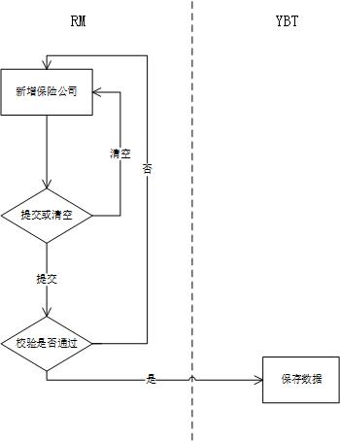

3、数据表清单

表名 | 功能
LACom | 保存与本银行有业务相关的保险公司的信息

4、页面预览

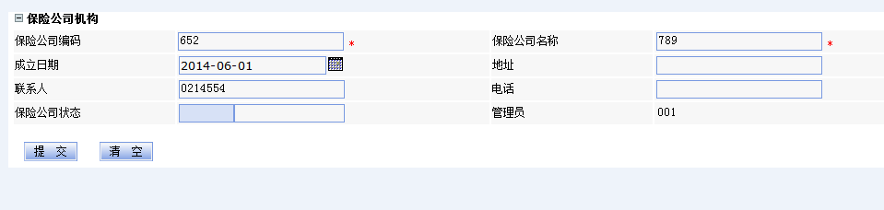

5、页面录入项

页面输入元素 | 字段类型 | 长度 | 输入以及校检规则 | 是否必录 | 备注
保险公司编码 | Char | 9 | 在后台是唯一编码，不可重复 | 是
保险公司名称 | Char | 50 |  | 是
业务合作日期 | DATE |  | 仅进行日期格式校检，通过控件输入 | 否
业务合作状态 | Char | 1 | 双击输入框后，选取列表项  1 暂停  2 终止  3正常 | 是 | 如是1和2，新单录入无法下拉该保险公司。
管理员 | Char | 30 | 页面初始化生成，默认登录系统的用户，不可修改。 | 页面生成不可修改

6、业务处理逻辑
- Maker进入保险公司新增菜单，填写保险公司信息，其中保险公司编码、保险公司名称是必填项。
- 如果Maker点击提交则进行初步校检数据的有效性，点击清除则清除当前输入的信息
- 如果校检通过该保险公司成为待审核通过的状态，等待checker进行审核。后台数据库只有当Checker审核后才会正式生效。
- Maker提交的记录会在系统一直处于pending状态，直到Checker 进行审核。

6.1.1.2保险公司审核

1、功能描述：用于对新加入的保险公司进行审核

2、业务子流程图
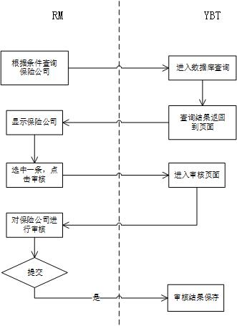

3、数据表清单

表名 | 功能
LACom | 保存与本银行有业务相关的保险公司的信息
LCCheckTrace | 保存审核的信息，以追溯审核历史

4、页面预览
准入退出管理菜单页面（查询页面）
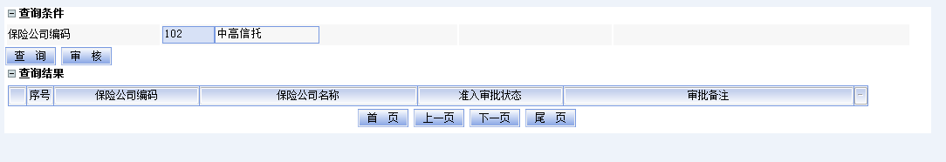
审核页面
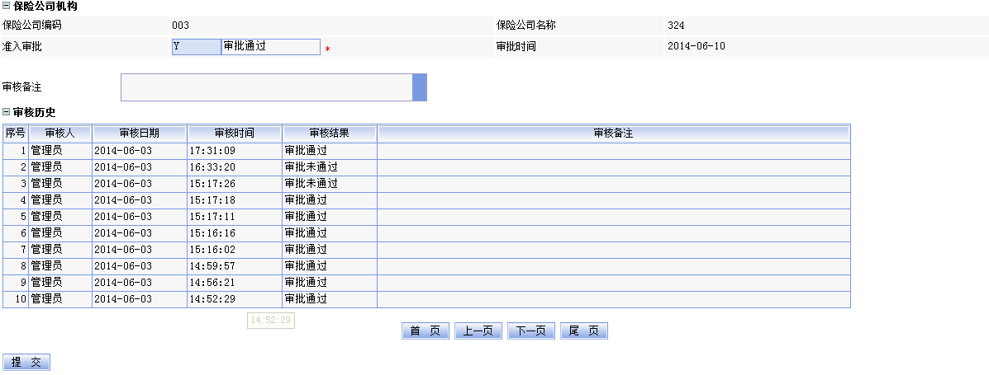

5、页面录入项
准入退出管理菜单页面
页面输入元素 | 字段类型 | 长度 | 输入以及校检规则 | 是否必录
保险公司编码 | Char | 9 | 双击输入框后，选取列表项  列表值为新增过的保险公司列表，且该保险公司为等待审批状态 | 否

审核页面
页面输入元素 | 字段类型 | 长度 | 输入以及校检规则 | 是否必录
保险公司编码 | Char | 9 | 页面初始化生成 | 页面生成不可修改
保险公司名称 | Char | 50 | 页面初始化生成 | 页面生成不可修改
审批 | Char | 1 | 双击输入框后，选取列表项  Y 表示审批通过的  N 表示审批未通过 | 是
业务合作状态 | Char | 1 | 页面初始化生成 | 页面生成不可修改
业务合作日期 | DATE |  | 页面初始化生成 | 页面生成不可修改
审批时间 | DATE |  | 页面初始化生成 | 页面生成不可修改
审核备注 | Char | 300 |  | 否

6、业务处理逻辑
- Checker进入准入退出管理菜单，选择保险公司编码，审核状态等条件进行查询。查询到结果可以从页面上看到保险公司的审核状态信息，包括等待审核一种状态。
- 选中对应的保险公司点击审核按钮，会进入具体的审核保险公司信息的页面。 在该页面可以看到该保险公司的详细信息。根据信息对保险公司进行审核。
- 只有checker提交审核通过的记录，系统才正式生效，其他状态（等待审核，审核未通过）系统不会生效，而是保持最近一次数据提交的记录。审核通过的记录，如需更新，需要Maker发起保险公司修改。

6.1.1.3保险公司修改

1、功能描述：该项用于修改保险公司的信息。以便于重新审核。

2、业务子流程图
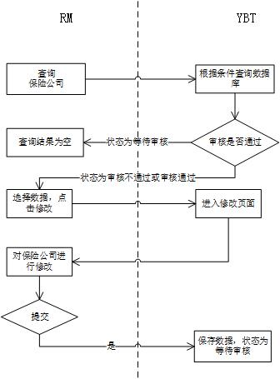

3、数据表清单
表名 | 功能
LACom | 保存与本银行有业务相关的保险公司的信息
LCCheckTrace | 保存审核的信息，以追溯审核历史

4、页面预览
保险公司修改菜单页
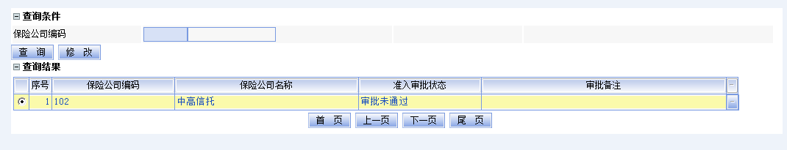

保险公司信息修改页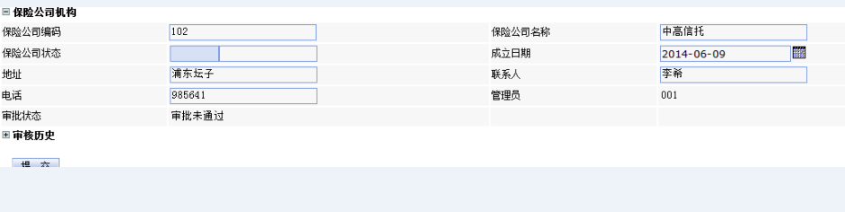

5、页面录入项
保险公司修改菜单页
页面输入元素 | 字段类型 | 长度 | 输入以及校检规则 | 是否必录
保险公司编码 | Char | 9 | 双击输入框后，选取列表项  列表显示为审核未通过的保险公司和审核通过的保险公司 | 否

保险公司信息修改页
页面输入元素 | 字段类型 | 长度 | 输入以及校检规则 | 是否必录
保险公司编码 | Char | 9 | 页面初始化生成，不可修改 | 页面生成不可修改
保险公司名称 | Char | 50 | 页面初始化生成，可修改 | 是
业务合作日期 | DATE |  | 进行日期格式校检，通过控件输入 | 否
业务合作状态 | Char | 1 | 双击输入框后，选取列表项  1 暂停  2 终止  3正常 | 是
审批状态 | Char | 1 | 页面初始化生成， 无法修改 | 是
管理员 | Char | 30 | 页面初始化生成， 无法修改 | 页面生成不可修改

6、业务处理逻辑

- 有保险公司修改权限的用户进入‘保险公司修改菜单项’后，根据选择的条件去查询。查询的结果是审核状态为未通过审核和审核通过的保险公司。
- 选中保险公司后点击修改按钮，服务器会返回一个新的页面，该页面用来修改保险公司的详细信息。其中保险公司编码不可通过此修改，如需修改，则通过提交后台数据脚本方式修改。
- 修改完成后如果点击提交，则该保险公司信息变为等待审核状态，可以在准入退出管理菜单里查找到并进行新一次的审核。

6.1.1.4保险公司查询

1、功能描述：保险公司销售状态，审核状态，以及详细信息的查询

2、业务子流程图

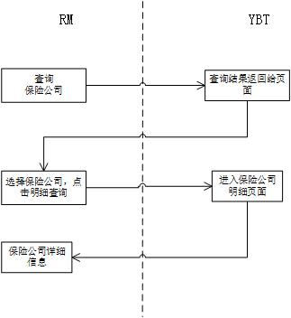

3、数据表清单
表名 | 功能
LACom | 保存与本银行有业务相关的保险公司的信息
LCCheckTrace | 保存审核的信息，以追溯审核历史

4、页面预览
保险公司查询菜单页
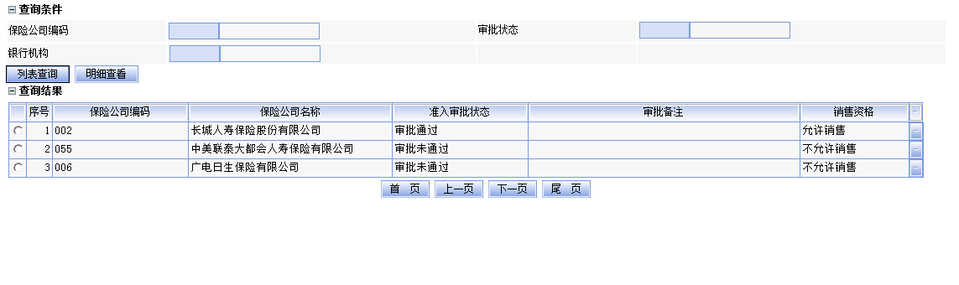

保险公司信息查看页
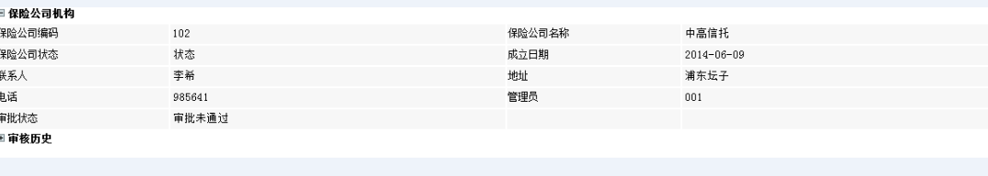

5、页面录入项
保险公司查询菜单页
页面输入元素 |  | 字段类型 |  | 长度 |  | 输入以及校检规则 |  | 是否必录
保险公司编码 | Char |  | 9 |  | 双击输入框后，选取列表项  显示审批通过保险公司列表 |  | 否
审批状态 | Char |  |  |  | 双击输入框后，选取列表项  Y 表示审批通过的 |  | 否

保险公司信息查看页
页面输入元素 | 字段类型 | 长度 | 输入以及校检规则 | 是否必录
保险公司编码 | Char | 9 | 页面初始化生成 | 页面生成不可修改
保险公司名称 | Char | 50 | 页面初始化生成 | 页面生成不可修改
业务合作状态 | Char | 1 | 页面初始化生成 | 页面生成不可修改
准入审批 | Char | 10 | 页面初始化生成 | 页面生成不可修改
审批时间 | DATE |  | 页面初始化生成 | 页面生成不可修改
审核备注 | Char |  | 页面初始化生成 | 页面生成不可修改

6、业务处理逻辑

- 具有保险公司查询权限的客户进入该菜单项，选择想要查询的条件后点击查询，查询列表结果只 显示审批通过的保险公司记录.如果多次审核通过，则显示最近一次审核通过记录。
- 服务器根据条件返回对应的结果，该结果会直接显示保险公司审批状态。
- 选中某保险公司点击明细查看后，会打开一个新页面，该页面包含该保险公司的详细信息。

6.1.2 银行机构管理

6.1.2.1 银行机构新增

1、功能描述：增加被授权并可以进行保险产品代理销售的银行机构(支行/分行)

2、业务子流程图

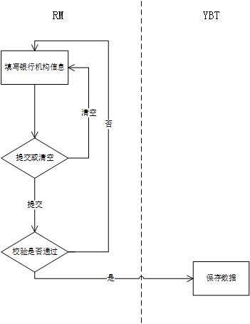

3、数据表清单

3、数据表清单表名 | 字段类型
LDCom | 保存本银行有保险业务相关的机构信息
LDqualiinfo | 保存银行机构资格证信息

4、页面预览

银行机构基本信息页面预览
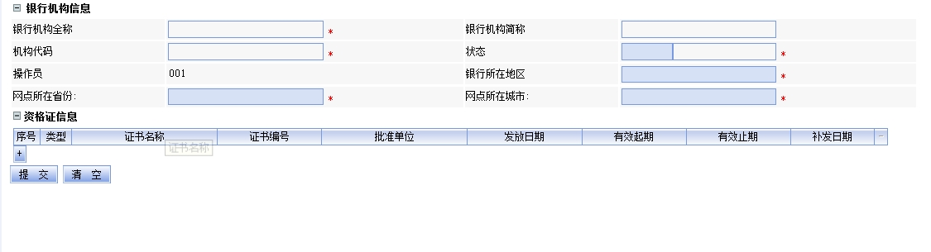

5、页面录入项

页面输入元素 | 字段类型 | 长度 | 输入以及校检规则 | 是否必录 | 备注
银行机构全称 | Char | 100 | 用户录入 | 是
机构代码 | Char | 10 | 用户录入，机构编码是唯一的编码 | 是
操作员 | Char | 30 | 登录用户的ID | 否 | 只读，不可录入
网点所在城市 | Char | 50 | 双击输入框后，选取列表项 | 是
网点所在区域 | Char | 50 | 双击输入框后，选取列表项  - 东区  - 南区  - 北区 | 是
状态 | Char | 1 | 下拉选择  0为暂停；  1为营业；  2为关闭 | 是 | 如果是暂停和关闭，则在新单录入时，无法下拉该支行。也无法下该机构下新增用户。
资格证信息
类型 | Char | 1 | 双击输入框后，选取列表项  0 保险兼业代理许可证 | 是
证书名称 | CHAR | 50 | 自动填入 | 是
证书编号 | CHAR | 50 |  | 否
批准单位 | CHAR | 50 |  | 否
发放日期 | DATE |  | 进行日期格式校检，通过控件输入 | 是
有效起期 | DATE |  | 进行日期格式校检，通过控件输入，校验起期不能大于止期 | 是 | 如果大于当天，则在新单录入时，无法下拉该支行
有效止期 | DATE |  | 进行日期格式校检，通过控件输入，校验起期不能大于止期 | 是 | 如果逾期，则在新单录入时，无法下拉该支行。
补发日期 | DATE |  | 仅进行日期格式校检，通过控件输入 | 否

6、业务处理逻辑

- 具有权限的用户进入银行机构新增页面，录入公司信息，其中银行机构全称、银行机构代码、状态为必填项。状态分为两类：0为撤销；1为营业。
- 资格证信息：为新增银行机构代理许可证。
- 对于必填项有优先验证权，如果用户没有输入必填项，则提示用户相应的错误信息。对于用户已经填写的正确信息，当前页面不清除，以增强用户体验感。
- 非必填项信息为可选项输入信息，如果用户根据需要输入该项信息，则也需要对其进行验证。验证失败，提示用户输入正确信息。
- 用户输入信息全部验证合法，则可以提交后台进行数据保存。保存结束之后，需要清空当前用户已经输入的信息，展现一个全新的新增页面。
- 添加成功之后，等待审核。
- 银行机构的保险资质可为空。不选择。
- 银行机构新增网点所在城市代码及中文说明。

6.1.2.2 银行机构修改

1、功能描述：银行机构信息发生变更，则需要修改相应的银行机构信息

2、业务子流程图
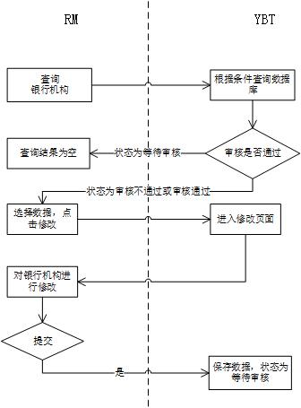

3、数据表清单
表名 | 主要功能
LDCom | 保存本银行有保险业务相关的机构信息
LDqualiinfo | 保存银行机构资格证信息

4、页面预览
银行机构信息查询页预览

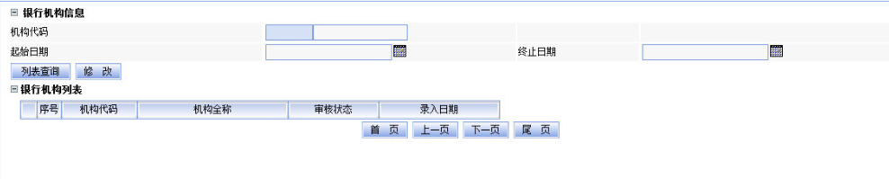
银行机构信息修改页预览

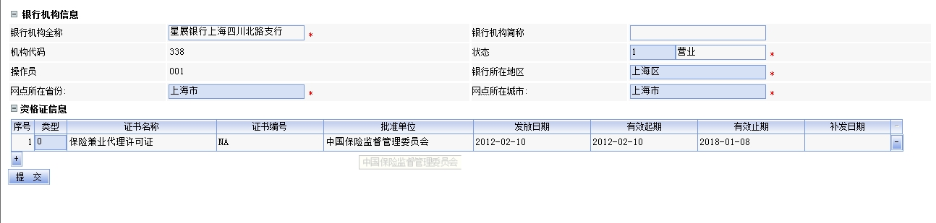

5、页面录入项
银行机构信息查询页
页面输入元素 | 字段类型 | 长度 | 输入以及校检规则 | 是否必录
机构代码 | Char | 10 | 双击输入框后，选取列表项 | 否
起始日期 | DATE |  | 日期校验 | 否
终止日期 | DATE |  | 日期校验 | 否

银行机构信息修改页

页面输入元素 | 字段类型 | 长度 | 输入以及校检规则 | 是否必录
银行机构全称 | Char | 100 | 页面初始化生成，可修改 | 是
操作员 | Char | 30 | 登录用户的1bankID，不可修改 | 页面生成不可修改
机构代码 | Char | 10 | 页面初始化生成，不可修改。 | 页面生成不可修改
网点所在城市 | Char | 50 | 页面初始化生成，可修改。 | 是
状态 | Char | 1 | 页面初始化生成，下拉框修改0为撤销；1为营业 | 是
资格证信息 |  |  | Title
类型 | Char | 1 | 页面初始化生成，下拉列表修改 | 是
证书名称 | Char | 50 | 页面初始化生成，下拉列表修改 | 是
证书编号 | Char | 50 | 页面初始化生成，下拉列表修改 | 是
批准单位 | Char | 50 | 页面初始化生成，下拉列表修改 | 是
发放日期 | Date |  | 页面初始化生成，下拉列表修改 | 是
有效起期 | Date |  | 页面初始化生成，下拉列表修改 | 是
有效止期 | Date |  | 页面初始化生成，下拉列表修改 | 是
补发日期 | Date |  | 页面初始化生成，下拉列表修改 | 否

6、业务处理逻辑
- 用户进入银行机构信息更新操作菜单，输入项为非必选项。如果用户没有输入任何信息而直接进行查询，则查询结果为该用户有权变更银行信息的所有银行机构。
- 用户也可以输入信息进行查询，输入的信息为对银行机构进行筛选。对于输入的信息，需要进行验证，验证失败可清空当前错误信息项，并提示用户输入正确信息。
- 获取需要修改的银行机构信息之后，用户需要先选中某条记录之后，点击修改页面。
- 进入修改页面，系统会将银行机构待该信息显示在页面。在修改的过程中，银行机构全称、机构代码、网点所在城市、状态为必选项，如果用户没有填写而直接提交，则提示用户操作错误。其中状态0为撤销，1为营业。

6.1.2.3 银行机构审核

1、功能描述：用于对银行机构信息进行审核

2、业务子流程图
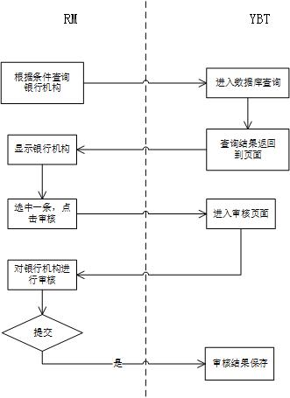

3、数据表清单
表名 | 功能
LDCom | 保存银行机构信息
LDqualiinfo | 保存银行机构资格证信息
LCCheckTrace | 保存审核的信息，以追溯审核历史

4、页面预览
银行机构审核菜单页面（查询页面）
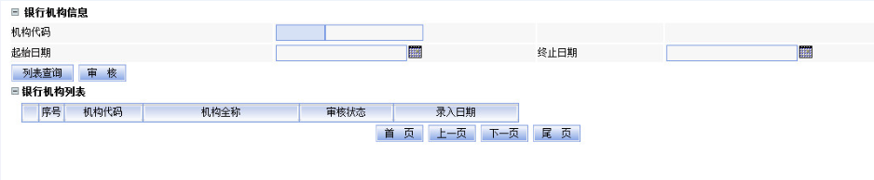
审核页面
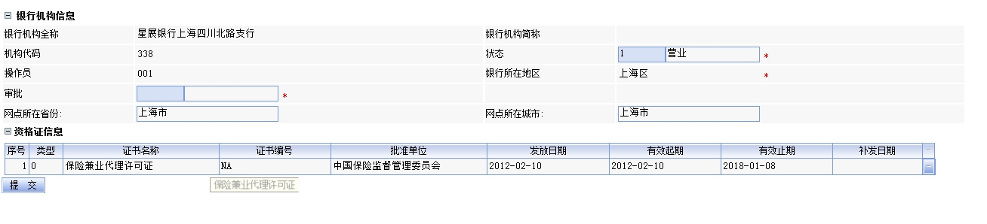

5、页面录入项
银行机构审核管理菜单页面
页面输入元素 | 字段类型 | 长度 | 输入以及校检规则 | 是否必录
机构代码 | Char | 10 | 双击输入框后，选取列表项 | 否
起始日期 | DATE |  | 日期校验 | 否
终止日期 | DATE |  | 日期校验 | 否

审核页面
页面输入元素 | 字段类型 | 长度 | 输入以及校检规则 | 是否必录
银行机构全称 | Char | 100 | 页面初始化生成 | 页面生成不可修改
机构代码 | Char | 10 | 页面初始化生成 | 页面生成不可修改
网点所在城市 | Char | 50 | 页面初始化生成 | 页面生成不可修改
操作员 | Char | 30 | 页面初始化生成 | 页面生成不可修改
状态 | Char | 1 | 页面初始化生成 | 页面生成不可修改
审批 | Char | 1 | 双击输入框后，选取列表项  Y 表示审批通过  N 表示审批未通过 | 是
资格证信息 |  |  | 页面初始化生成
类型 | Char | 1 | 页面初始化生成 | 页面生成不可修改
证书名称 | Char | 50 | 页面初始化生成 | 页面生成不可修改
证书编号 | Char | 50 | 页面初始化生成 | 页面生成不可修改
批准单位 | Char | 50 | 页面初始化生成 | 页面生成不可修改
发放日期 | Date |  | 页面初始化生成 | 页面生成不可修改
有效起期 | Date |  | 页面初始化生成 | 页面生成不可修改
有效止期 | Date |  | 页面初始化生成 | 页面生成不可修改
补发日期 | Date |  | 页面初始化生成 | 页面生成不可修改

6、业务处理逻辑
- Checker进入银行机构审批菜单，选择机构代码等条件进行查询，查询到等待审核的银行机构信息列表。
- 选中对应的银行点击审核按钮，会进入具体的审核银行机构信息的页面， 在该页面可以看到该银行机构的详细信息，根据信息对保险公司进行审核。
- 只有checker提交审核通过的记录，系统才正式生效，其他状态（等待审核，审核未通过）系统不会生效，而是保持最近一次数据提交的记录。审核通过的记录，如需更新，需要Maker发起保险公司修改。

6.1.2.4 银行机构查询

1、功能描述：用户根据需要，可以查看某个银行机构具体信息

2、业务子流程
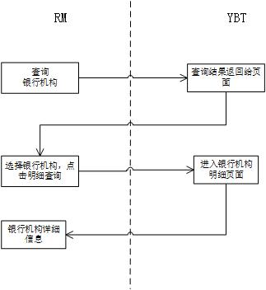

3、数据表清单
表名 | 主要功能
LDCom | 保存本银行有保险业务相关的机构信息
LDqualiinfo | 保存银行机构资格证信息

4、页面预览
银行机构查询页

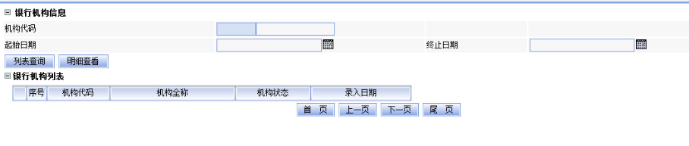
银行机构明细查看页

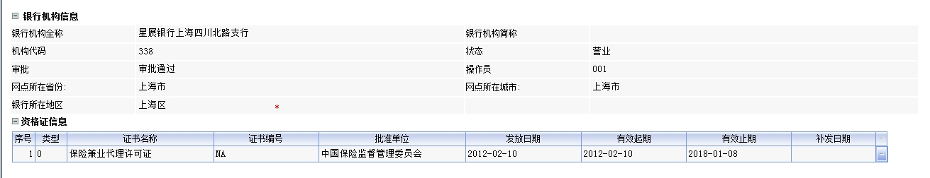

5、页面录入项
页面输入元素 | 字段类型 | 长度 | 输入以及校检规则 | 是否必录
机构代码 | Char | 10 | 双击输入框后，选取列表项 | 否
起始日期 | DATE |  | 日期校验 | 否
终止日期 | DATE |  | 日期校验 | 否

6、业务逻辑处理
- 该输入项为非必选项，如果用户没有输入任何信息而查询，则返回结果是该用户下所有有权查看的银行机构信息。
- 如果用户输入了信息，进行筛选查询，则需要对用户输入的信息进行校验。如果校验未通过，则提示用户错误操作，并且清空当前输入项。
- 查询结果显示在银行机构下拉列表中，用户可以在下拉列表中选中其中某条记录，再点击明细查看。如果用户没有选中其中任何一条信息，而直接进行明细查看，则提示用户操作错误。
- 用户点击明细查看之后，系统会返回一个新的页面。该页面显示被选银行机构的详细信息，并且信息只为可读，不为修改。
- 查询显示审批通过的银行机构公司记录。如果多次审核通过，则显示最近一次审核通过记录。
6.1.3 产品销售网点授权

6.1.3.1 产品销售网点授权-maker

1、功能描述：用户对其被授权的银行进行网点授权。授权内容为被授权网点可以与哪些保险公司合作，代理销售合作保险公司哪些保险产品。

2、业务子流程图
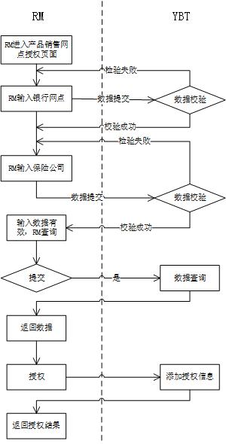

3、数据表清单

表名 | 功能
LDCom | 保存本银行有保险业务相关的机构信息
LAcom | 保存保险公司信息
LAAuthorize | 保存授权信息

4、页面预览
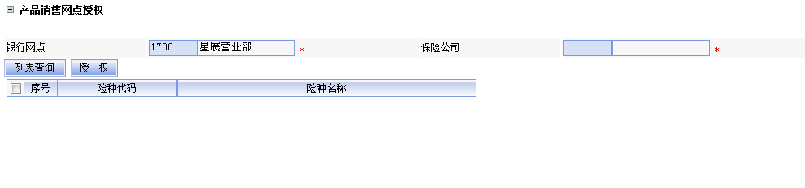

5、页面录入项
页面输入元素 | 字段类型 | 长度 | 输入以及校检规则 | 是否必录
银行网点 | Char | 10 | 双击输入框后，选取列表项  列表项为新增过的银行机构 | 是
保险公司 | Char | 9 | 双击输入框后，选取列表项  列表项为通过审核的保险公司 | 是

6、业务逻辑处理
- 银行网点和保险公司输入项为必选输入项。银行网点和保险公司输入项都是下拉列表生成，无需用户手动输入。如果用户没有输入银行网点和保险公司，而直接查询，则提示用户操作错误。如果用户输入保险公司选项而没有输入银行网点，则提示用户操作错误。
- 根据银行网点和保险公司进行查询，有可能获取不到数据。此时则说明：该银行网点没有资格证或者资格证已经过期，不能授权。
- 如果查询获取到有授权信息，则返回的信息显示险种代码和险种名称。根据具体需求，显示结果可以发生变更。
- 在授权验证中，不能重复提交记录。

6.1.3.2 产品销售网点授权审批

1、功能描述：用于对网点授权信息进行审核

2、业务子流程图：暂无

3、数据表清单
表名 | 功能
LACom | 保存与本银行有业务相关的保险公司的信息
LAAuthorize | 保存授权信息
LCCheckTrace | 保存审核的信息，以追溯审核历史

4、页面预览
审核查询菜单页面 暂无
审核页面 暂无

5、页面录入项
产品销售网点审批管理菜单页面
页面输入元素 | 字段类型 | 长度 | 输入以及校检规则 | 是否必录
银行编码 | Char | 9 | 双击输入框后，选取列表项  列表值等待审批状态的银行机构授权信息列表 | 否

审核页面
页面输入元素 | 字段类型 | 长度 | 输入以及校检规则 | 是否必录
保险公司编码 | Char | 9 | 页面初始化生成 | 页面生成不可修改
保险公司名称 | Char | 50 | 页面初始化生成 | 页面生成不可修改
银行机构编码 | Char | 10 | 页面初始化生成 | 页面生成不可修改
银行机构名称 | Char | 50 | 页面初始化生成 | 页面生成不可修改
审批 | Char | 1 | 双击输入框后，选取列表项  Y 表示审批通过  N 表示审批未通过 | 是
授权产品列表 |  |  | 页面初始化生成 | 页面生成不可修改
审批时间 | DATE |  | 页面初始化生成 | 页面生成不可修改
审核备注 | Char | 300 |  | 否

6、业务处理逻辑
- Checker进入网点授权管理菜单，选择银行机构编码条件进行查询，查询到结果可以从页面上看到网点授权保险公司信息，包括等待审核一种状态。
- 选中对应的保险公司点击审核按钮，会进入具体的审核信息的页面，在该页面可以看到该保险公司已授权产品的详细信息。根据信息进行审核。
- 只有checker提交审核通过的记录，系统才正式生效，其他状态（等待审核，审核未通过）系统不会生效，而是保持最近一次数据提交的记录。审核通过的记录，如需更新，需要Maker发起修改。

6.1.3.3 授权信息查询

1、功能描述：用户可以根据具体需要，查询被授权的银行网点与哪些保险公司合作

2、业务子流程图
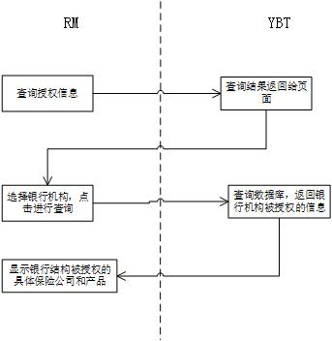

3、数据表清单
表名 | 功能
LDCom | 保存本银行有保险业务的机构信息
LAagent | 保存银行机构客户经理信息

4、页面预览
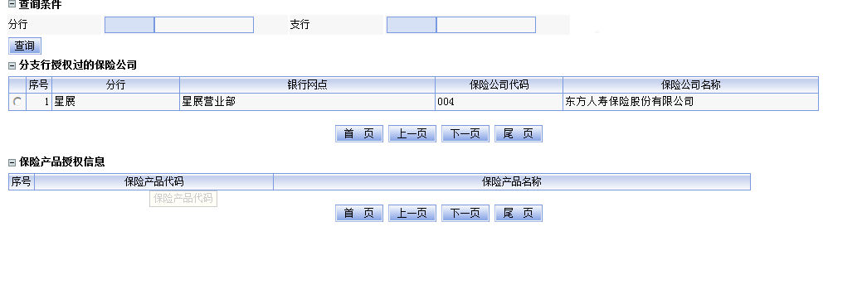

5、页面录入项
页面输入元素 | 字段类型 | 长度 | 输入以及校检规则 | 是否必录
支行 | Char | 10 | 双击输入框后，选取列表项 | 否

6、业务逻辑处理
- 用户进入授权信息查询页面，页面中查询条件：支行，非必输入项，如果用户没有输入任何查询条件，则表示查询全部的授权信息。客户如果需要输入查询条件进行筛选，则需要对输入的条件进行校验。
- 如果查询返回结果，则将结果显示在列表中。用户可以选中具体某条信息进行查看时，系统会自动将保险产品授权信息显示在列表中。
- 查询审批通过的授权信息记录。如果多次审核通过，则显示最近一次审核通过记录。

6.1.3 Holiday日期

6.1.3.1 Holiday 日期设置

1、功能描述：上传holiday日期文件

2、业务子流程图
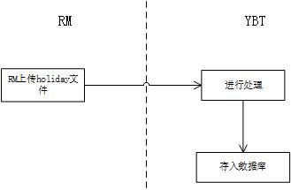

3、数据表清单

表名 | 主要功能
Holiday | 记录假日日期

4、页面预览

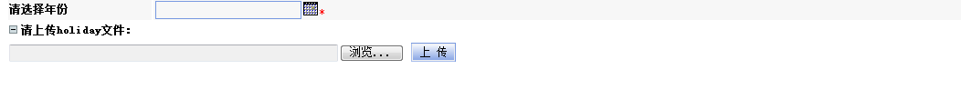

5、页面录入项

页面输入元素 | 字段类型 | 长度 | 输入以及校检规则 | 是否必录
年份 | Char | 4 | 系统校验不能设置小于当前年的Holiday。  只能大于等于当前年。 | 是

6、业务逻辑处理
- 拥有更新holiday权限的人员每年需要更新一次holiday的日期文件以便于Finacle日期对应，批量上传只上传每年的节假日日期。同一年份的Holiday上传成功后可继续批量上传，系统会覆盖，只保留最新的记录。
- 每次上传一年的Holiday，如需设置多个年份的Holiday，需要多次上传。
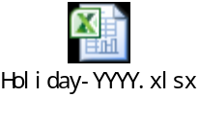

6.1.3.2 Holiday 日期设置审批

1、功能描述：用于Holiday的审批

2、业务子流程图
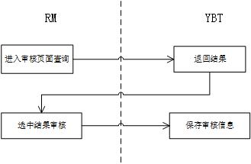

3、数据表清单

表名 | 主要功能
Holiday | 记录假日日期

4、页面预览
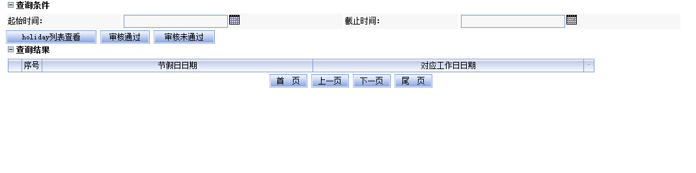

5、页面录入项
页面输入元素 | 字段类型 | 长度 | 输入以及校检规则 | 是否必录
起始时间 |  |  | 控件输入 | 否
截止时间 |  |  | 控件输入 | 否

6、业务逻辑处理
- 用户进入holiday审核页面，填写需要的条件，如果不填则默认查找当前年份的所有holiday列表
选定条件后点击holiday列表查看按钮，服务器返回结果。Holiday列表查看只显示审批通过的记录。如果多次审核通过，则显示最近一次审核通过记录。
- 用户选中具体的holiday列表项进行审核，符合要求则点击审核通过，不符合则点击审核未通过。
一旦审批通过，系统 立即生效。

6.1.3.3 Holiday 日期设置修改

1、功能描述：用于对holiday日期的修改

2、业务子流程图
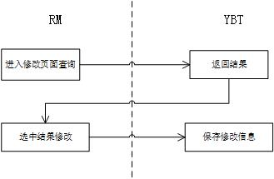

3、数据表清单

表名 | 主要功能
Holiday | 记录假日日期

4、页面预览

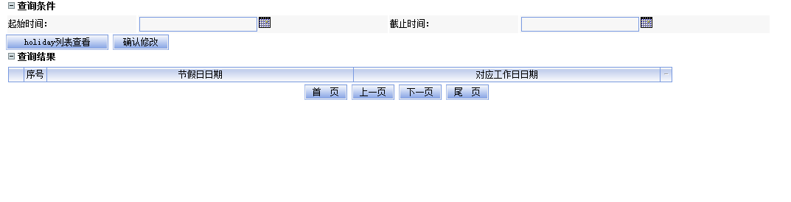

5、页面录入项

页面输入元素 | 字段类型 | 长度 | 输入以及校检规则 | 是否必录
起始时间 |  |  | 控件输入 | 否
截止时间 |  |  | 控件输入 | 否

6、业务逻辑处理
- 用户进入holiday修改页面，填写需要的条件，如果不填则默认查找当前年份的所有holiday列表
选中具体的holiday列表项，并直接在对应的输入框中对其进行修改。只能修改当天以后的日期，不包括当天。
- 点击确认修改按钮后,后台服务器将修改后的信息保存并等待审核。

6.1.4 保险产品管理
为拥有保险产品相关权限的客户，提供产品的新增，准入审核，定义审核，修改，查询的功能。

6.1.4.1 保险产品新增

1、功能描述：用于新增保险公司产品的基本信息

2、业务子流程图
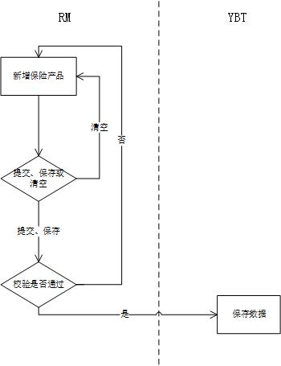

3、 数据表清单

表名 | 功能
Lacom | 保存系统内审核通过的保险公司的代码，及保险公司名称
Lmrisk | 保存保险产品相关的基本信息

4、页面预览

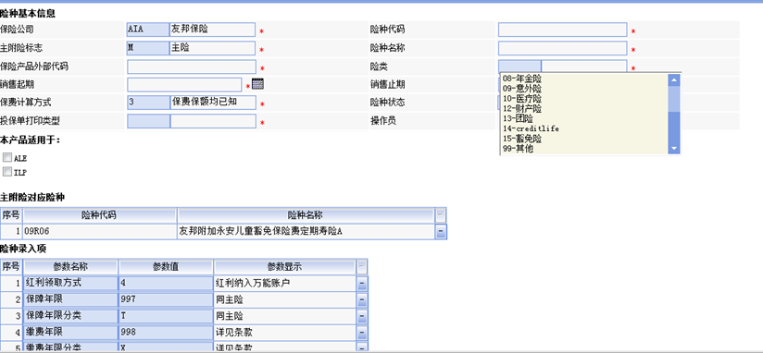

5、页面录入项

页面输入元素 | 字段类型 | 长度 | 输入以及校检规则 | 是否必录 | 备注
险种代码 | Char | 10 | 手动输入保险产品的名称 | 是
险种外部代码 | Char | 10 | 手动输入保险产品的代码 | 是
险种名称 | Char | 120 | 手动输入保险产品的名称 | 是
保险公司编码 | Char | 9 | 双击输入框后，选取列表项  列表项为已经审核通过的保险公司 | 是
主附险标志 | Char | 1 | 双击输入框后，选取列表项  M 主险  S 附加险  一个主险只能附带4个附加险 | 是
险类 | Char | 2 | 双击输入框后，选取列表项  01投连险类----  02万能险类  03重疾险类  04 教育金  05意外险类  06普通定期  07终身寿险  08年金险  09意外险  10医疗险  12财产险  13团险  14 CreditLife  15 豁免险 | 是
险种状态 | Char | 1 | 双击输入框后，选取列表项  Y 有效  N 失效 | 是 | 如果是失效，则在新单录入时无法下拉该产品
受益人类型 | Char | 2
销售起期 | Date |  | 进行日期格式校检，通过控件输入 | 是 | 起期日无校验
销售止期 | Date |  | 进行日期格式校检，通过控件输入 | 是 | 如果过有效期，则在新单录入时无法下拉该产品
保费计算方式 | Char | 1 | 双击输入框后，选取列表项  1 由保费计算保额  2由保额计算保费  3保费保额均已知 | 是 | 暂无校验
主附险对应险种 |  |  | Title通过列表中“+”或“-”号 进行选择 | 否
险种代码 | Char | 20 |  | 否
险种名称 | Char | 120 |  | 否
参数名称 | Char | 30 | 双击输入框后，选取列表项  列表项为险种的各种参数集合 | 是 | 参数名称：缴费年期类型、缴费年期、保险年期类型、保险年期、缴费方式、红利领取方式
参数值 | Char | 30 | 双击输入框后，选取列表项  列表项为根据参数名称的值进行下拉该项值 | 是
参数显示 | Char | 100 | 根据参数值显示，不能修改 | 是

6、业务处理逻辑
- Maker进入保险产品新增菜单，填写保险产品信息，其中所有输入框都为必填项，主附险标志为M表示主险，S表示附加险。
- 如果用户点击清空则清空当前输入的信息；点击提交或保存则进行初步的校检数据的有效性。
- 自己不能再次进行修改；如果是保存，则该保险产品信息不会成为待审核状态，用户自己可以进行再次修改，审核页面上不会出现刚保存的产品信息。
- 如果用户点击清空则清空当前输入的信息；点击提交或保存则进行初步的校检数据的有效性。
- 如果是提交，则该保险产品成为待审核通过的状态，等待有关人员进行审核，用户
- 险种参数新增红利领取方式1 累积生息 accumulated for interest，2 现金领取 Cash，3 抵缴保费 Offset the recuring premium
- 产品参数新增：
年金领取年龄年期标志：Y-by year ；A-by age
年金领取年龄年期：50F ；50M
年金领取期限标志：Y-by year ；A-by age
年金领取期限：20F ；20M

6.1.4.2 保险产品审核

1、功能描述：用于审核保险公司和产品的险种名称及保险产品的参数是否正确

2、业务子流程图
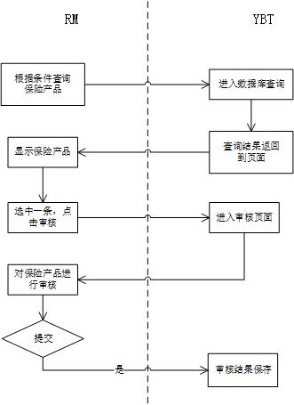

3、数据表清单

表名 | 主要功能
Lacom | 保存系统中审核通过的保险公司代码及保险公司名称
Lmrisk | 保存保险产品相关的基本信息
Lcchecktrace | 保存审核的信息，以追溯审核历史

4、页面预览
保险产品审核页面
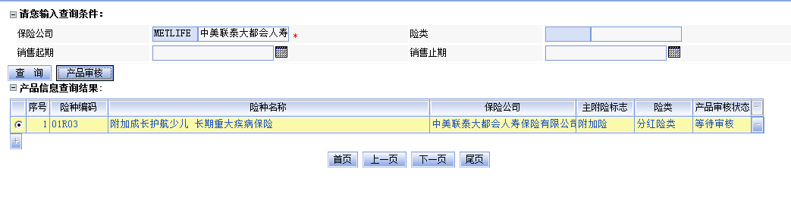

保险产品审核信息页面
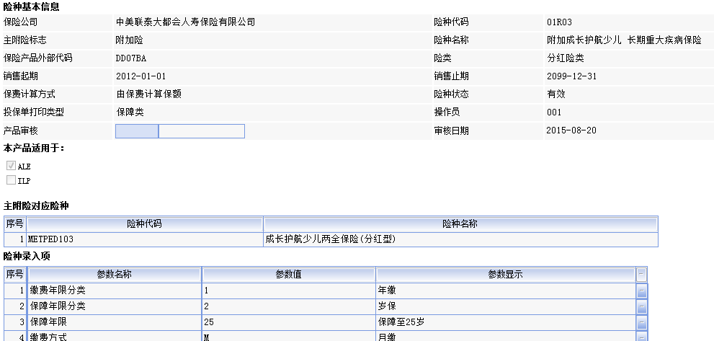

5、页面录入项
产品审核管理菜单查询页
页面输入元素 | 字段类型 | 长度 | 输入以及校检规则 | 是否必录
保险公司 | Char | 9 | 双击输入框后，选取列表项  列表项为已经审核通过的保险公司 | 是
险类 | Char | 2 | 双击输入框后，选取列表项  01投连险类  02万能险类  03重疾险类  04 教育金  05意外险类  06普通定期  07终身寿险  08年金险  09意外险  10医疗险  12财产险  13团险  14 Credit Life  15 豁免险 | 否
销售起期 | Date |  | 仅进行日期格式校检，通过控件输入 | 否
销售止期 | Date |  | 仅进行日期格式校检，通过控件输入 | 否

审核页
审核页面显示产品新增的信息，输入项如下：
页面输入元素 | 字段类型 | 长度 | 输入以及校检规则 | 是否必录
产品审核 | Char | 1 | 页面初始化生成  Y审核通过  N审核不通过 | 是

6、业务处理逻辑
- Checker进入产品定义审核页面，选择保险公司编码，险类进行查询。查询到结果可以从页面上看到保险产品的编码，名称，所属保险公司
- 选中对应的保险产品点击审核按钮，会进入具体的审核保险产品信息的页面。 在该页面可以看到该保险产品的详细信息。根据信息对保险产品进行审核。
- 点击提交后，系统会正式生效,在提交之前，系统以最近一次提交数据为准。如为首次提交，则提交之前系统中无正式数据。

6.1.4.3 保险产品修改

1、功能描述：该项用于修改审核未通过和审核通过的保险产品的信息。以便于重新审核。

2、业务子流程图
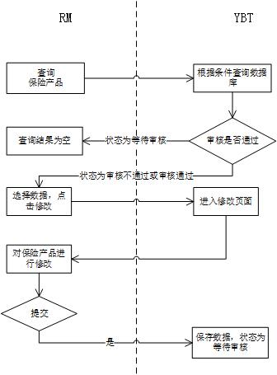

3、数据表清单

表名 | 主要功能
Lacom | 保存系统中审核通过的保险公司代码及保险公司名称
Lcchecktrace | 保存审核的信息，以追溯审核历史
Lacom | 保存与本银行有业务相关的保险公司的信息

4、页面预览
修改查询页面
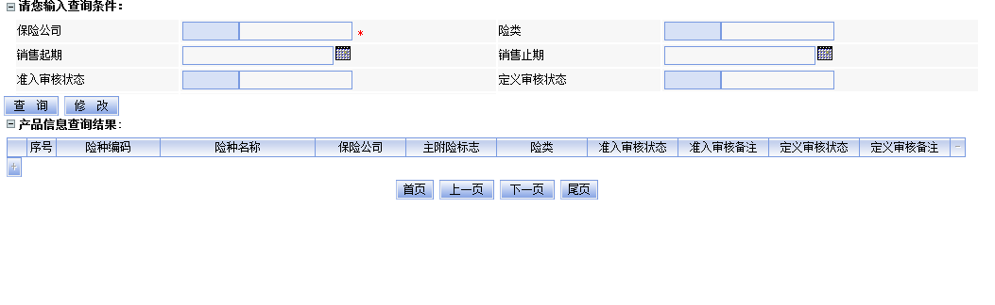

修改信息页面
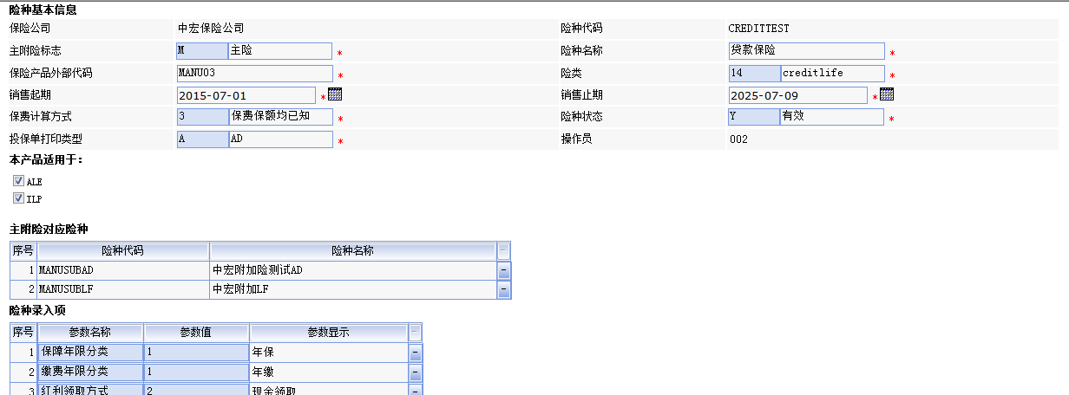

5、页面录入项
保险产品修改管理菜单查询页
页面输入元素 | 字段类型 | 长度 | 输入以及校检规则 | 是否必录
保险公司 | Char | 9 | 双击输入框后，选取列表项  列表项为已经审核通过的保险公司 | 是
险类 | Char | 2 | 双击输入框后，选取列表项  01投连险类  02万能险类  03重疾险类  04 教育金  05意外险类  06普通定期  07终身寿险  08年金险  09意外险  10医疗险  12财产险  13团险  14 Credit Life  15 豁免险 | 否
销售起期 | Date |  | 进行日期格式校检，通过控件输入 | 否
销售止期 | Date |  | 进行日期格式校检，通过控件输入 | 否

保险产品修改页
页面输入元素 | 字段类型 | 长度 | 输入以及校检规则 | 是否必录
险种代码 | Char | 20 | 页面初始化生成，不可修改 | 是
险种名称 | Char | 120 | 页面初始化生成，可修改 | 是
保险公司 | Char | 9 | 页面初始化生成 | 不可修改
销售起期 | Date |  | 页面初始化生成 | 是
销售止期 | Date |  | 页面初始化生成 | 是
主附险标志 | Char | 1 | 页面初始化生成  双击输入框后，选取列表项  M主险  S附加险 | 是
险类 | Char | 2 | 页面初始化生成  01投连险类  02万能险类  03重疾险类  04 教育金  05意外险类  06普通定期  07终身寿险  08年金险  09意外险  10医疗险  12财产险  13团险  14 Credit Life  15 豁免险 | 是
险种状态 | Char | 1 | 双击输入框后，选取列表项  Y 有效  N 失效 | 是
保费计算方式 | Char | 1 | 页面初始化生成  1 由保费计算保额  2由保额计算保费  3保费保额均已知  如果选择1，则只会提供保费栏位；如果选择2，则只会提供保额栏位；如果选择3，则提供保费和保额栏位？？ | 是
投保单打印类型 | Char | 1 | 双击输入框后，选取列表项  MetLIfe: 0 ：保障类 1 投连类  AIA： 0 ：简易类 1：复杂类  ManuLife：LF、AD、SF； | 是
主附险对应险种 | Title |  | 通过列表中“+”或“-”号 进行选择
险种代码 | Char | 20 |  | 否
险种名称 | Char | 120 |  | 否
参数名称 | Char | 30 | 双击输入框后，选取列表项  列表项为险种的各种参数集合 | 是
参数值 | Char | 30 | 双击输入框后，选取列表项  列表项为根据参数名称的值进行下拉该项值 | 是

6、业务处理逻辑
- 有保险产品修改权限的用户进入‘保险产品修改菜单项’后，根据选择的条件去查询。
- 选中一条保险产品后点击修改按钮，服务器会返回一个新的页面，该页面用来修改保险产品的详细信息。
- 修改完成后如果点击提交，保险产品则会变为等待审核状态

6.1.4.4 保险产品查询

1、功能描述：对保险产品的险种名称，所属保险公司，主附险标志，准入审核状态和定义审核状态，以及详细信息的查询

2、业务子流程图
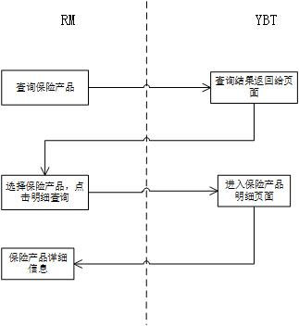

3、数据表清单

表名 | 主要功能
Lacom | 保存系统中审核通过的保险公司代码及保险公司名称
Lcchecktrace | 保存审核的信息，以追溯审核历史
Lacom | 保存与本银行有业务相关的保险公司的信息

4、页面预览
保险产品查询页面
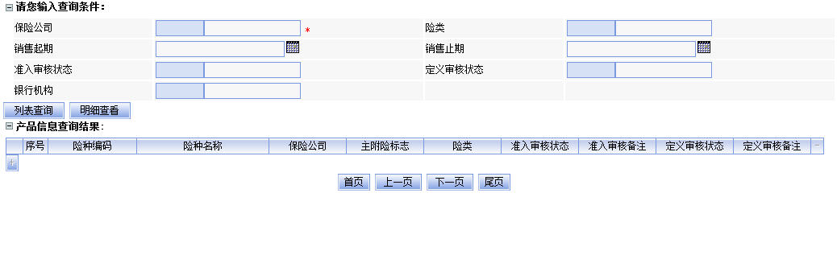

保险产品详细信息页面
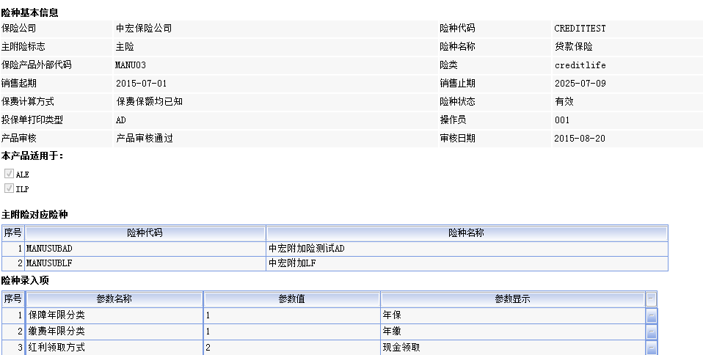

5、页面录入项

保险产品查询管理菜单查询页
页面输入元素 | 字段类型 | 长度 | 输入以及校检规则 | 是否必录
保险公司 | Char | 9 | 双击输入框后，选取列表项  列表为审核通过的保险公司 | 是
险类 | Char | 2 | 双击输入框后，选取列表项  01投连险类  02万能险类  03重疾险类  04 教育金  05意外险类  06普通定期  07终身寿险  08年金险  09意外险  10医疗险  12财产险  13团险  14 Credit Life  15 豁免险 | 否
销售起期 | Date |  | 进行日期格式校检，通过控件输入 | 否
销售止期 | Date |  | 进行日期格式校检，通过控件输入 | 否
审核状态 | Char | 1 | 双击输入框后，选取列表项  Y 定义审核通过 | 否

明细查询页
页面输入元素 | 字段类型 | 长度 | 输入以及校检规则 | 是否必录
险种名称 | Char | 120 | 页面初始化生成 | 不可修改
保险公司名称 | Char | 50 | 页面初始化生成 | 不可修改
销售起期 | Date |  | 页面初始化生成 | 不可修改
销售止期 | Date |  | 页面初始化生成 | 不可修改
主附险标志 | Char | 1 | 页面初始化生成 | 不可修改
险类 | Char | 2 | 页面初始化生成 | 不可修改
保费计算方式 | Char | 1 | 页面初始化生成 | 不可修改
投保单打印类型 | Char | 1 | 页面初始化生成 | 不可修改
银行保险资格证 | Char | 50 | 页面初始化生成 | 页面生成不可修改
从业人资格证书 | Char | 50 | 页面初始化生成 | 页面生成不可修改

6、业务处理逻辑
- 具有保险产品查询权限的客户进入该菜单项，选择想要查询的条件后点击查询。查询记录为审批通过和审批不通过的记录。
- 服务器根据条件返回对应的结果，该结果会直接显示保险产品审批状态，和销售资格情况
- 选中某保险产品点击明细查看后，会打开一个新页面，该页面包含该保险产品的详细信息。
- 查询审批通过的保险产品记录。如果多次审核通过，则显示最近一次审核通过记录。

6.1.4.5 保险产品资质新增

1、功能描述：对保险产品的资质新增，即若销售该产品必须满足该产品设置的所有资质，如果没设置资质，默认为没有控制。

2、业务子流程图
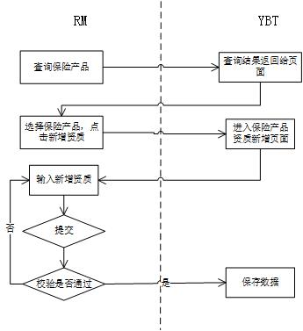

3、数据表清单

表名 | 主要功能
Laprodquali | 保存系统中审核通过的保险产品的产品资质

4、页面预览
暂无

5、页面录入项

保险产品查询管理菜单查询页
页面输入元素 | 字段类型 | 长度 | 输入以及校检规则 | 是否必录
保险公司 | Char | 9 | 双击输入框后，选取列表项  列表为审核通过的保险公司 | 是
险类 | Char | 2 | 双击输入框后，选取列表项  01投连险类  02万能险类  03重疾险类  04 教育金  05意外险类  06普通定期  07终身寿险  08年金险  09意外险  10医疗险  12财产险  13团险  14 Credit Life  15 豁免险 | 否
销售起期 | Date |  | 进行日期格式校检，通过控件输入 | 否
销售止期 | Date |  | 进行日期格式校检，通过控件输入 | 否
审核状态 | Char | 1 | 双击输入框后，选取列表项  Y审核通过 | 否

资质新增页
页面输入元素 | 字段类型 | 长度 | 输入以及校检规则 | 是否必录
险种名称 | Char | 120 | 页面初始化生成 | 不可修改
保险公司名称 | Char | 50 | 页面初始化生成 | 不可修改
销售起期 | Date |  | 页面初始化生成 | 不可修改
销售止期 | Date |  | 页面初始化生成 | 不可修改
主附险标志 | Char | 1 | 页面初始化生成 | 不可修改
险类 | Char | 2 | 页面初始化生成 | 不可修改
资质类型 | Char | 120 | 双击输入框后，选取列表项 | 是
标识 | Char | 2 | 双击输入框后，选取列表项  Y-有效  N-无效 | 是

6、业务处理逻辑
- 具有保险产品资质新增权限的RM进入该菜单项，选择想要查询的条件后点击查询。查询记录为审批通过的记录。
- 服务器根据条件返回对应的结果，该结果会直接显示保险产品审批状态
- 选中某保险产品点击新增资质后，会打开一个新页面，该页面可以设置该产品的资质类型，并随着点击新增刷新出该符合销售该产品的所有资质类型。

6.1.4.6 保险产品资质查询

1、功能描述：对保险产品的资质查询，即若查询销售该产品必须满足该产品设置的所有资质。

2、业务子流程图
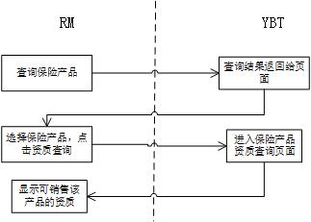

3、数据表清单

表名 | 主要功能
Laprodquali | 保存系统中审核通过的保险产品的产品资质

4、页面预览
暂无

5、页面录入项

保险产品查询管理菜单查询页
页面输入元素 | 字段类型 | 长度 | 输入以及校检规则 | 是否必录
保险公司 | Char | 9 | 双击输入框后，选取列表项  列表为审核通过的保险公司 | 是
险类 | Char | 2 | 双击输入框后，选取列表项  01投连险类  02万能险类  03重疾险类  04 教育金  05意外险类  06普通定期  07终身寿险  08年金险  09意外险  10医疗险  12财产险  13团险  14 Credit Life  15 豁免险 | 否
销售起期 | Date |  | 进行日期格式校检，通过控件输入 | 否
销售止期 | Date |  | 进行日期格式校检，通过控件输入 | 否
审核状态 | Char | 1 | 双击输入框后，选取列表项  Y审核通过 | 否

资质新增页
页面输入元素 | 字段类型 | 长度 | 输入以及校检规则 | 是否必录
险种名称 | Char | 120 | 页面初始化生成 | 不可修改
保险公司名称 | Char | 50 | 页面初始化生成 | 不可修改
销售起期 | Date |  | 页面初始化生成 | 不可修改
销售止期 | Date |  | 页面初始化生成 | 不可修改
主附险标志 | Char | 1 | 页面初始化生成 | 不可修改
险类 | Char | 2 | 页面初始化生成 | 不可修改
资质类型 | Char | 120 | 页面初始化生成 | 不可修改
标识 | Char | 2 | 页面初始化生成 | 不可修改

6、业务处理逻辑
- 具有保险产品资质查询权限的RM进入该菜单项，选择想要查询的条件后点击查询。查询记录为审批通过的记录。
- 服务器根据条件返回对应的结果，该结果会直接显示保险产品审批状态
- 选中某保险产品点击查询资质后，会打开一个新页面，该页面可以看到符合销售该产品的所有资质类型。

6.2 投保单功能

6.2.1 投保单录入

1、功能描述：投保单信息的录入，以及新单试算

2、业务子流程图
Clear case
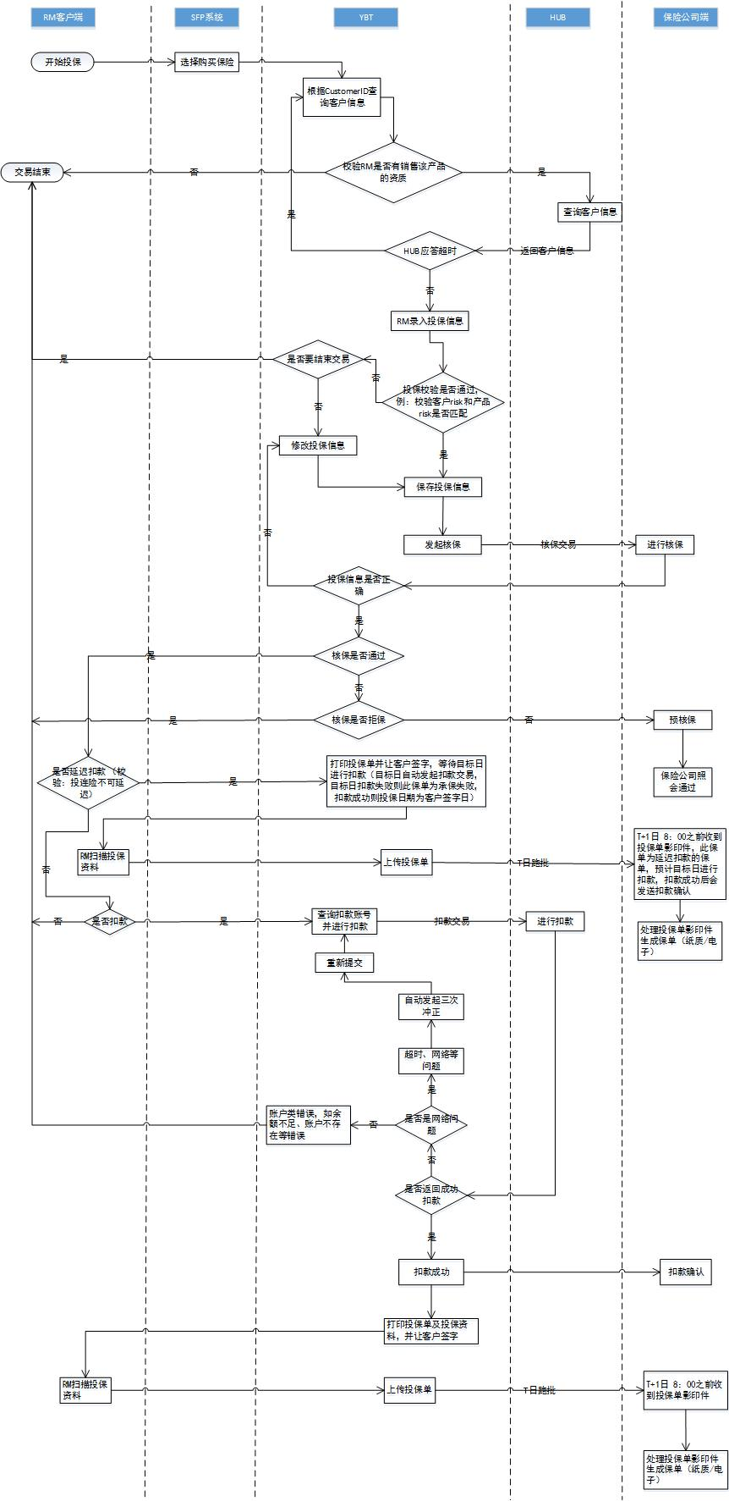
Non clear case
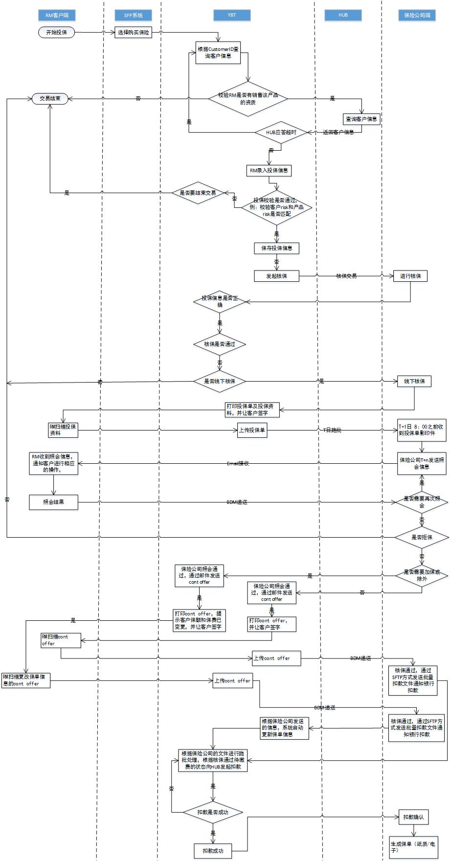

3、数据表清单

表名 | 主要功能
Lccont | 保存投保单基本信息
LACom | 保存保险公司信息
Lmrisk | 保存险种信息
Ldqualiinfo | 保存资格证信息
Ldcustomer | 保存客户信息
LDOccupation | 保存职业代码信息
LCInsured | 保存被保人信息
LCAddress | 保存投保人地址信息
LCBnf | 保存受益人信息
Lcpol | 保存保单录入险种信息
LMRiskParamsDef | 保存险种参数信息
Laagent | 保存客户经理信息
Lcappnt | 保存投保人信息
ImpartContent | 保存告知信息

4、页面预览
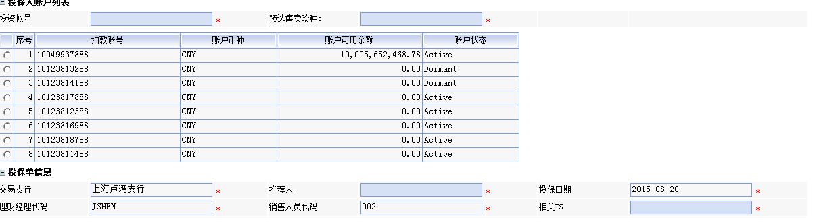
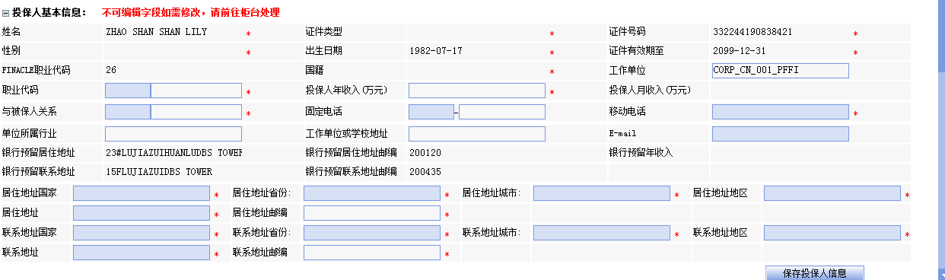
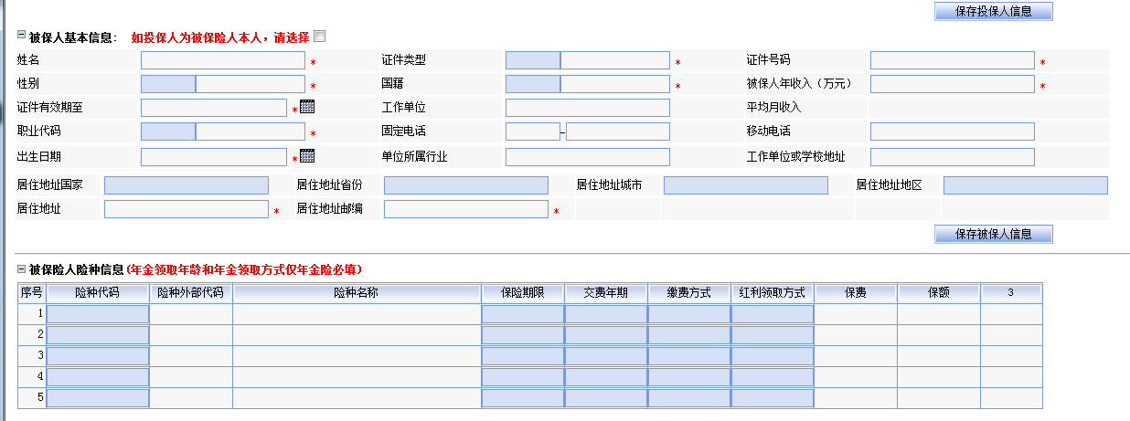
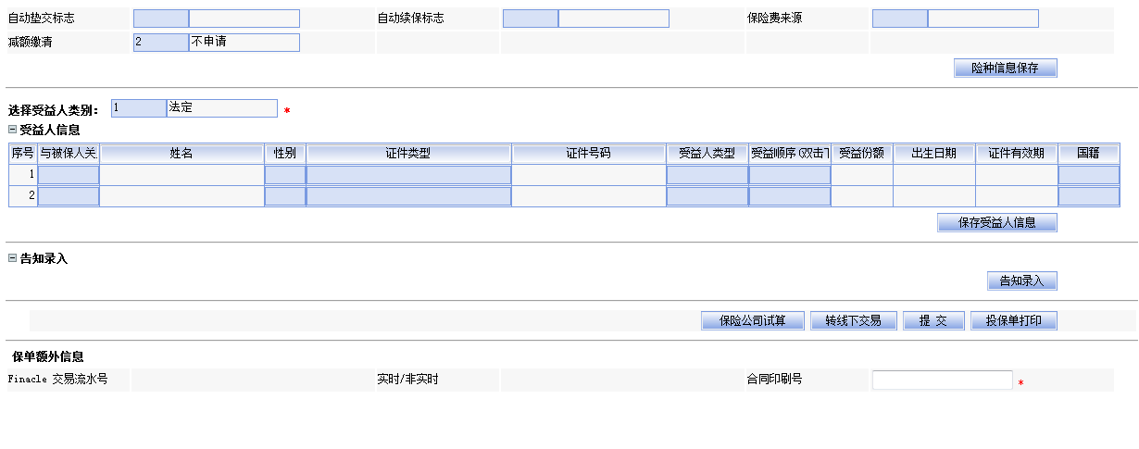

5、页面录入项
MetLife
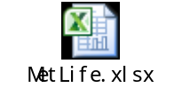

6、业务逻辑处理
- 新单录入页面的每个按钮会校验营业时间，目前为08：30-21：00。超过营业时间，点击按钮会提示“超过营业时间，无法操作”。营业时间为系统后台配置；
- RM通过SFP系统跳转进入新单录入界面后，把Staff ID、客户号、银行机构代码、保险公司代码、保险产品代码、Token传给YBT系统，YBT根据Token进行校验，校验不通过则不允许登陆系统，校验通过后给投保的保险公司（如银行机构未授权保险公司，则保险公司无结果，也无法进入下一步）赋值后点击新单录入按钮访问SFP系统查询Banking Need、Customer Income/Expense、Customer Risk，同时访问HUB系统查询客户信息，进入录单页面。如果未查询到客户信息，那么给出提示“该客户不存在”，如果投资账号为空，则提示“该客户投资账号为空”，如果cif返回证件有效期为空或期限小于当天日期，则提示“请前去柜面确认客户证件有效期”，如果RM没有任何销售资质，则提示“该RM没有销售资质”以上四种情况不允许进入录单页面，其他情况则可进入录单界面；
- 如果RM只有一种有效的保险资质，则系统提示无其他保险资质；
- 在节假日可以下单，正常扣款，对HUB的日期调整为下一个工作日；
- 录单页面会读取查询到的客户信息并回显到对应的投保人信息输入框中，并在数据库中保存，并在弹出的录单界面中将客户的信息显示；
- 查询结果可能为复数的，例如客户可能出现多个手机号，则采用列表选取的方式来选择具体的值；
- 投保人基本信息包括姓名等个人信息均为从HUB系统中查询，录单界面只读不可修改；
- 客户账号会在后台中进行判断，符合要求（大陆活期账号）的才会显示；
- 录入客户职业代码前必须要先填写客户要投保的保险公司编码，因为每家保险公司的职业代码不同，如果不先录入会有校检提示；
- RM点击保存投保人信息按钮（下一步）如果通过程序的数据合法性校检则将投保人的信息保存到数据库，并准备录入被保人信息。输入顺序为账户信息，投保人信息，被保人信息，受益人信息，险种信息，告知事项。第一次输入应按照此顺序输入，否则无法继续下一步。 返回修改则没有顺序校验；
- 被保人信息录入时需要手动的输入所需的被保人资料，其中职业代码等输入框需要双击在下拉列表中选择。注：如果投保人与被保人相同则勾选复选框，系统自动带出信息，直接保存即可；
- RM点击保存被保人信息按钮（下一步）如果通过程序的数据合法性校检则将被保人的信息保存到数据库，并准备录入险种信息；
- RM在点击新单录入按钮后，系统访问SFP系统查询Customer Risk，得到结果与产品的风险等级做匹配，如果匹配成功后可以进行下一步，否则无法继续下一步；
- RM在保存被保人成功后开始录入主险信息，系统默认显示SFP传过来的主险产品，录入险种的详细信息，险种的重要信息均通过双击输入框选择下拉列表的形式获取数据，保险费逾期未付选择：* 若投保的险种无自动垫交功能或者未勾选，则作中止处理（页面静态显示）；红利领取方式（MetLife）： * 若投保的险种无红利给付利益，则勾选无效；
- 受益人信息在录入完成被保人后录入，如果选择法定收益人则不需要录入收益人的个人详细信息，如果选择非法定收益人则需要录入收益人的详细信息；
- RM主险录入完成后点击保存（下一步）按钮，如果通过程序数据合法性校检则会将主险信息保存到数据库中；
- 险种录入完成后需要录入账号信息和告知信息，账号列表是由HUB返回，可选择其一进行录入，如选择账号为非active状态的账号，那么提示RM改账户的状态，然后客户经理通知客户去柜台进行解冻等操作，点击告知信息录入按钮后弹出告知信息录入页面，录入完成后点击保存；
- 在投保单信息没有录入完成前保险公司试算按钮为灰色，投保单信息录入完成后才可点击保险公司试算按钮；
- RM在录入险种完成后，点击保险公司试算将保单的信息以XML报文的形式发送到保险公司进行试算；
- 保险公司接收到报文后如果试算成功，则YBT接收到含有成功标志的XML报文，并在浏览器提示客户经理试算成功。此时扣款按钮变亮；
- 如果保险公司返回试算失败，则浏览器提示失败原因，RM对投保单进行修改以符合要求，然后再试算。如果保险公司返回为线下交易，那么RM配合客户进行照会操作，直到YBT系统收到保险公司的扣款提示，YBT系统根据保险公司提示信息进行相应的操作；
- 试算时出现网络问题处理，情况1试算发送未成功，即保险公司没有接收到投保单XML报文，则提示网络异常重新试算，且保险公司试算按钮不变灰。情况2：保险公司成功接收报文，但返回给YBT的报文因为网络问题导致YBT没有接收成功。此情况下保险公司试算按钮不变灰，依然可以继续发送；
- 保险公司试算成功后，RM取消投保方可修改保单信息，否则不可修改保单信息；
- HUB扣款成功后，则YBT接收到含有成功标志的XML报文，并在浏览器提示RM扣款成功。此时投保单的所有信息均不可修改；
- 如果提交扣款返回失败，则浏览器提示失败原因。如果返回报文错误提示包含‘账户余额不足’，则需要RM提示客户充值后，当日可继续录入此保单进行扣款，如果不是当日，则提示‘非当日保单不允许进行扣款’；
- HUB同步时出现网络问题处理，情况1同步发送未成功，即HUB没有接收到投保单XML报文，则提示网络异常重新同步，则扣款按钮不变灰。情况2： HUB成功接收报文，但返回给YBT的结果为扣款失败，打印按钮为灰，不可以打印投保单；
- HUB扣款成功后，RM无法修改投保信息，下一步进行投保单打印操作，如客户经理遇到打印卡纸等情况，那么可换纸进行重复打印，直到打印成功，打印成功后RM提示客户准备进行承保等操作，承保成功后只能进行查询，不可进行修改，打印等操作；
- 根据产品管理配置表中的投保单类型，系统为每家保险公司定制投保录入页面。在投保页面分别显示两种投保单下不同投保要素，而打印出来的投保单则不区分类型；具体逻辑见投保单录入项。
- 保存和提交按钮会校验必填项是否填写，如未填写会提示，并高亮显示该框；
- 如多个必填项没填写，则每次高亮提示一个框；
- 销售投连险种时，新单录入页面投连帐户比例取消不得低于20%的限制。
- 投保单录入页面，被保人和受益人的出生日期不可大于当天自然日日期。
- 银保通录入界面中将“年金受益人”从受益人类别中隐藏。
- 增加字段：养老年金首次领取日，如首次领取日标志为A by age且首次领取日为55F，则显示“从55岁起领（女性）”；如首次领取日标志为Y by year且首次领取日为20M，则显示“从20年后起领（男性）”
- 增加字段：养老年金领取期，如领取期标志为Yby year且期限为30M，则养老年金领取期为“领取30年（男性）”如领取期标志为A by age且期限为70F，则养老年金领取期为“领取至70岁（女性）
- 定制特殊打印规则：
- 增加新的险类- 16-延期年金险
- 如果是08年金险，逻辑保持不变；如果是16-延期年金险，则适用此次变更逻辑：如果AA同时附加RC和WIP，或者AA同时附加RC，WIP和PBB，则投保单类型为LF
- 未来新的延期年金险，如果无特殊要求，则界面自动按照延期年金险显示，告知类型则按一般规则显示
- YBT页面新增Fatca 和CRS信息字段（由HUB CIF查询回传，不可编辑），如果此2字段有一者为空，则在保存投保人信息时提示无法继续投保，Fatca，CRS信息有误。
- 在录单界面中新增“Fatca”、“CRS”这两个title以及对应的值，值为HUB发送给银保通后经过逻辑判断显示的答案，如：Fatca = 是，CRS = 非居民。同时：
- 1> 当任意一个答案对应为逻辑中的空值，则值为空，保存投保人时也会报错（需区分Fatca还是Crs），并且无法保存成功。报错内容如：“Fatca值错误，请先在HUB修正，然后重新录单。”或者“CRS值错误，请现在HUB修正，然后重新录单。”
- 2 >当Fatca/CRS Status= Yes, 且Fatca/CRS review status = Completed时：TIN和REASON FOR NO TIN均为空时，根据对应的Country code来区分是fatca 还是crs的值为空（crs对应的为除美国的其他国家），报错内容如1>
如果 Fatca对应的country code为美国，当Tin为空，报错“Fatca值错误，请先在HUB修正，然后重新录单”
- 关于Fatca和CRS是否线上线下判断 ，由保险公司来判断，通过新单试算交易返回不同的结果码告知HSBC
- 告知录入的“个人税收居民身份声明”：
1 ）“个人税收居民身份声明“中，仅显示HUB传送的前3个country code对应的值；

6.2.2 投保单复制

1、功能描述：复制已存在投保单，生成新投保单

2、业务子流程图
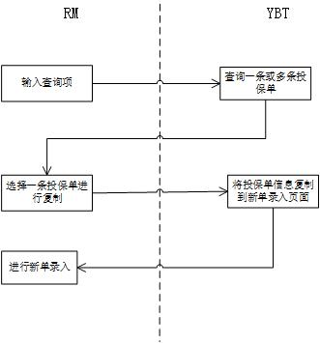

3、数据表清单
表名 | 主要功能
Lccont | 保存投保单基本信息
LACom | 保存保险公司信息
Lmrisk | 保存险种信息
Ldqualiinfo | 保存资格证信息
Ldcustomer | 保存客户信息
LDOccupation | 保存职业代码信息
LCInsured | 保存被保人信息
LCAddress | 保存投保人地址信息
LCBnf | 保存受益人信息
lcpol | 保存保单录入险种信息
LMRiskParamsDef | 保存险种参数信息
laagent | 保存客户经理信息
lcappnt | 保存投保人信息
ImpartContent | 保存告知信息

4、页面预览
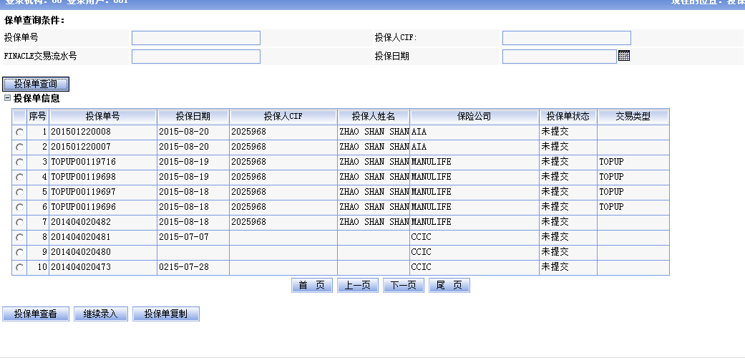

5、页面录入项：同投保单录入

6、业务逻辑处理
- 营业时间校验同投保单录入；
- 一旦点击投保单复制按钮，即生成新的投保单；
- 复制的投保单在提交时，系统将校验客户信息是否与HUB最新的信息相同，如不同，则交易不能继续；
- 复制投保单可以修改，规则同投保单录入；一旦内容修改，必须重新试算；

6.2.3 投保单查询

1、功能描述：通过一定条件查询投保单

2、业务子流程图
略

3、数据表清单
表名 | 主要功能
lccont | 保存投保单基本信息
LACom | 保存保险公司信息
lmrisk | 保存险种信息
ldqualiinfo | 保存资格证信息
ldcustomer | 保存客户信息
LDOccupation | 保存职业代码信息
LCInsured | 保存被保人信息
LCAddress | 保存投保人地址信息
LCBnf | 保存受益人信息
lcpol | 保存保单录入险种信息
LMRiskParamsDef | 保存险种参数信息
laagent | 保存客户经理信息
lcappnt | 保存投保人信息
ImpartContent | 保存告知信息

4、页面预览

5、页面录入项
页面输入元素 | 字段类型 | 长度 | 输入以及校检规则 | 是否必录 | 备注
投保单号 | Char | 20 |  | 否
投保人CIF | Char | 10 |  | 否
投保日期 | DATE |  | 仅进行日期格式校检，通过控件输入 | 否

6、业务逻辑处理
- 任何时间段均可查询；内容与投保单录入相同；
- 查询条件：投保单号，投保人CIF，投保日期
- 如果不输入任何查询条件，RM只能查询自己名下的投保单；如果输入任意查询条件，则可查询其他RM名下的投保单；
- 任何状态的投保单均可查询，已提交的投保单只可查询，不可编辑；

6.2.4 投保单继续录入

1、功能描述：继续录入投保单

2、业务子流程图
略

3、数据表清单
表名 | 主要功能
lccont | 保存投保单基本信息
LACom | 保存保险公司信息
lmrisk | 保存险种信息
ldqualiinfo | 保存资格证信息
ldcustomer | 保存客户信息
LDOccupation | 保存职业代码信息
LCInsured | 保存被保人信息
LCAddress | 保存投保人地址信息
LCBnf | 保存受益人信息
lcpol | 保存保单录入险种信息
LMRiskParamsDef | 保存险种参数信息
laagent | 保存客户经理信息
lcappnt | 保存投保人信息
ImpartContent | 保存告知信息

4、页面预览

5、页面录入项：同投保单录入

6、业务逻辑处理
- 营业时间校验同投保单输入；继续录入页面显示的投保单内容同投保单录入；
- 继续录入的投保单在提交时，系统将校验客户信息是否与Finacle最新的信息相同，如不同，则交易不能继续；
- 可打印已提交的投保单；

6.3接口交易
YBT系统是银行对外的银保通统一接口平台.也是保险公司系统与银行核心系统间信息交换的通道。
YBT系统与保险公司系统通讯采用Socket方式，采用XML格式数据结构；
YBT系统与保险公司系统文件传输采用SFTP；
YBT系统与核心业务后台HUB的实时通讯主要采用MQ方式，通讯的数据结构可以是约定的XML格式数据.；
YBT系统与核心业务后台HUB文件传输采用SFTP,文件内容以竖线为分割符；
YBT系统与SFP系统采用HTTP POST的方式。报文格式采用XML的报文格式。

6.3.1 新单试算
用于客户在汇丰投保，RM录入投保单的基本信息。功能描述：向保险公司发送申请投保交易，进行试算保费，核保,并打印投保单等。

1、功能描述：向保险公司发起试算请求，接收保险公司返回的试算结果

2、业务子流程图：YBT←→ 保险公司
YBT<-> HUB

3、数据表清单

4、业务逻辑处理
- MetLife逐条返回提示内容；
- 后台交易的处理，除特殊说明，其他涉及金额字段都是以元为单位

5、接口格式

MetLife



6.3.2 扣款
客户同意投保，RM点击扣款按钮向HUB系统发送扣款请求，HUB进行扣除保费操作。功能描述：向HUB系统发送扣款请求，确认扣款成功。

1、功能描述：向HUB发起扣款请求，根据HUB返回结果进行处理

2、业务子流程图：YBT<-> HUB

3、数据表清单

表名 | 主要功能
tranlog | 记录流水数据
lccont | 保存投保单基本信息

4、业务逻辑处理

5、接口格式

HUB

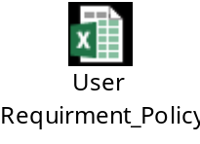

6.3.3 客户基本信息获取

1、功能描述：向HUB发查询请求，接收HUB返回的查询结果

2、业务子流程图：YBT←→ HUB

3、数据表清单

4、业务逻辑处理
- 请求HUB查询客户信息，根据CustomerID发起请求，根据HUB返回结果进行解析，如果HUB没有该客户，则查询失败，返回“未找到该客户信息”，如果查询成功，则解析数据，显示在YBT页面上；

5、接口格式

HUB

6.4 批量文件

6.4.1 与HUB日终对账文件
HUB会根据当天交易生成对账文件，然后发送给YBT进行数据处理。对账文件通过SFTP形式由发给YBT。
1、功能描述：将HUB生成的对账文件发给YBT
2、业务子流程图：HUB-> YBT
3、数据表清单：
表名 | 主要功能
tranlog | 记录流水数据

6.4.2 与保险公司日终对账文件
每天YBT联机业务结束之后，HUB会根据当天交易生成对账文件，然后发送给YBT进行数据处理，数据均以HUB数据为准。对账文件通过SFTP形式由YBT加密后给保险公司。

1、功能描述：将银行端当日交易发给保险公司对账
2、业务子流程图：YBT-> 保险公司
3、数据表清单：
表名 | 主要功能
tranlog | 记录流水数据

4、业务处理逻辑：
- YBT从 HUB获取日终对账文件
- YBT将HUB对账文件进行处理生成发给保险公司的对账文件
- YBT将文件加密后转发给保险公司

5、文件格式

6.6其它功能

6.6.1 单证号段管理

6.6.1.1 单证号段新增

1、功能描述：进行单证号段的新增操作

2、业务子流程图
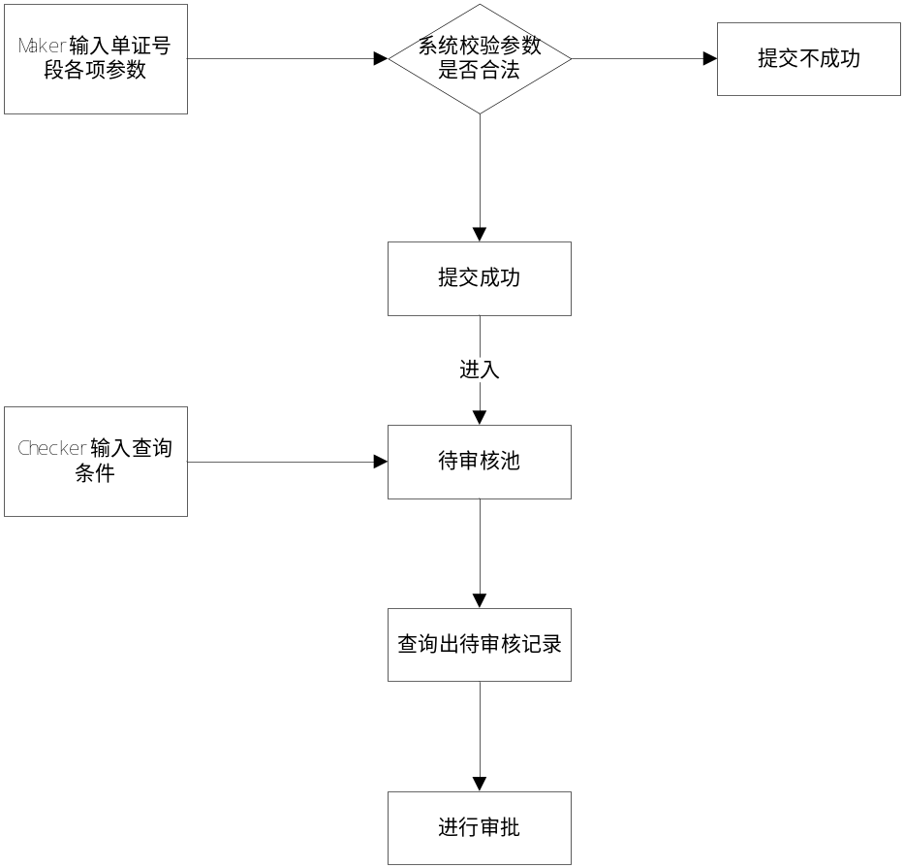

3、数据表清单

表名 | 主要功能
Lzcard | 记录单证

4、页面预览

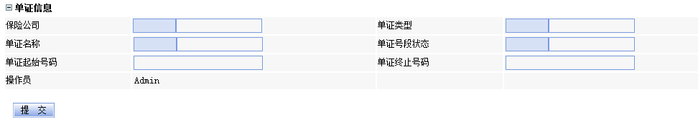

5、页面录入项

页面输入元素 | 字段类型 | 长度 | 输入以及校检规则 | 是否必录
保险公司 | Char | 9 | 双击输入框，选择下拉列表项 | 是
单证类型 | Char | 1 | 默认1：投保单号 | 是
省 | Cha | 5 |  | 否
市 | Char | 5 | 根据省匹配相应的市 | 否
单证号段状态 | Char | 1 | 双击输入框，选择下拉列表项，1：有效  2：无效 | 是
单证起始号码 | Char | 40 | 实际长度来源于单证新增维护的长度 | 是
单证终止号码 | Char | 40 | 实际长度来源于单证新增维护的长度 | 是
操作员 | Char | 30 | 自动为登陆者，不可修改。 | 页面生成不可修改

6、业务逻辑处理
- Maker 进入菜单，对单证号段进行新增。
- 单证号段不可重复新增。
- 单证号段状态一旦设置为无效，不能再恢复有效。
- 操作员是系统自动生成，不可修改。
- 新单试算中点击保存投保人按钮，单证（投保单号）即视为使用。
- 投保单复制功能，一经打开菜单，在则该单证（投保单号）即视为已使用
- 单证号段如果设置市，此号段为该城市的机构使用的号段，其他城市不可使用

6.6.1.2 单证号段修改

1、功能描述：对进行审批后的单证号段进行状态修改

2、业务子流程图
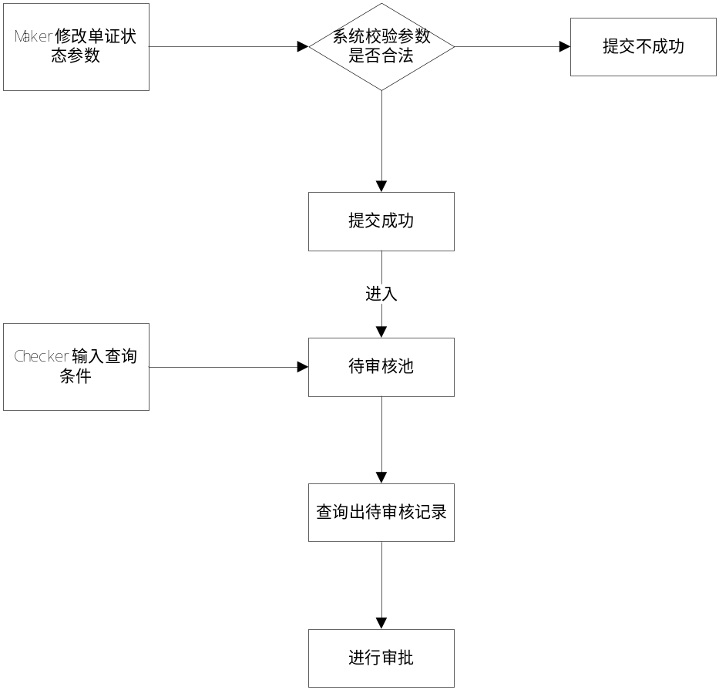

3、数据表清单

表名 | 主要功能
Lzcard | 记录单证

4、页面预览

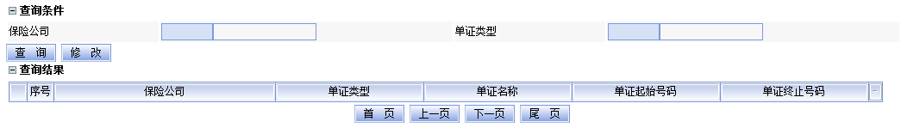

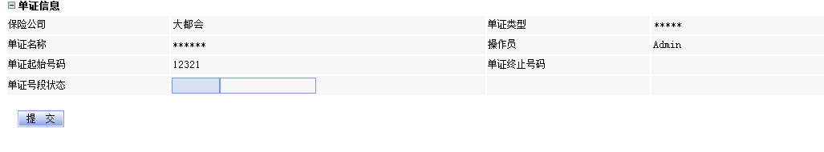

5、汇总页面录入项

页面输入元素 | 字段类型 | 长度 | 输入以及校检规则 | 是否必录
保险公司 | Char | 9 | 双击输入框，选择下拉列表项 | 是
单证类型 | Char | 1 | 默认 1：投保单号 | 是

6、汇总页面输出项

页面输入元素 | 字段类型 | 长度 | 输出值
保险公司 | Char | 9
单证类型 | Char | 1 | 1：投保单号
单证名称 | Char | 100 | Text，中文50个字，英文和数字为100个字。
操作员 | Char | 30
单证起始号码 | Char | 40
单证终止号码 | Char | 40
单证号段状态 | Char |  | 双击输入框，选择下拉列表项，1：有效  2：无效

7、修改页面录入项

页面输入元素 | 字段类型 | 长度 | 输入以及校检规则 | 是否必录
单证号段状态 | Char | 1 | 双击输入框，选择下拉列表项，1：有效  2：无效 | 是

8、业务逻辑处理

- 单证号段一进审核通过，进入正式数据，无法修改名称，类型，单证起始号码，单证终止号码，以免发生业务数据前后不一致。所以单证号段修改只能修改“单证号段状态”。如果单证号段状态修改为无效且通过审批，则立即生效，即支行无法继续使用或者维护该单证。
- 单证号段状态一旦设置为无效，不能再恢复有效。
- 单证号段没有审核通过的历史，则可以在单证号段修改菜单修改单证属性：保险公司，单证类型，单证名称，单证起始号码，单证终止号码，单证号段状态。

6.6.1.3 单证号段审批

1、功能描述：对修改或者新增的单证号段进行审批

2、业务子流程图

3、数据表清单

表名 | 主要功能
Lzcard | 记录单证

4、页面预览

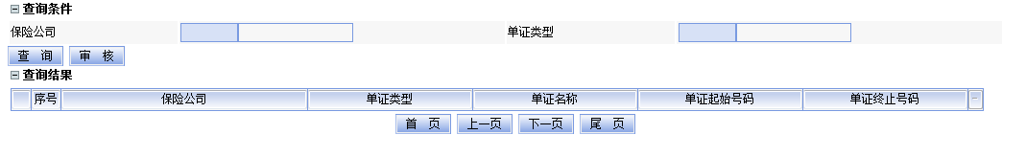
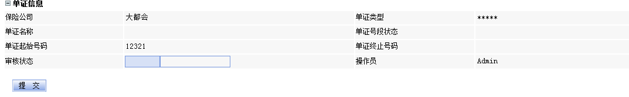

5、汇总页面录入项

页面输入元素 | 字段类型 | 长度 | 输入以及校检规则 | 是否必录
保险公司 | Char | 9 | 双击输入框，选择下拉列表项 | 是
单证类型 | Char | 1 | 默认 1：投保单号 | 是

6、汇总页面输出项

页面输入元素 | 字段类型 | 长度 | 输出值
保险公司 | Char | 9
单证类型 | Char | 1 | 1：投保单号
单证名称 | Char | 100 | Text，中文50个字，英文和数字为100个字。
单证起始号码 | Char | 40
单证终止号码 | Char | 40

7、修改页面录入项

页面输入元素 | 字段类型 | 长度 | 输入以及校检规则 | 是否必录
审核状态 | Char | 1 | 双击输入框，选择下拉列表项，Y 表示审批通过  N 表示审批未通过 | 是

8、业务逻辑处理
- 对于新增的单证号段审核后系统立即生效。
- 对于修改的单证号段审核后修改后的信息立即生效。
- 审批页面的操作员是新增/修改单证号段的操作员，非本次登录系统的操作员。

6.6.1.4 单证号段查询

1、功能描述：对正式生效的单证号段进行查询

2、业务子流程图
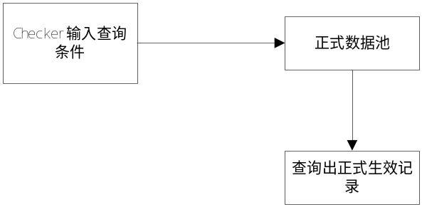

3、数据表清单

表名 | 主要功能
Lzcard | 记录单证

4、页面预览

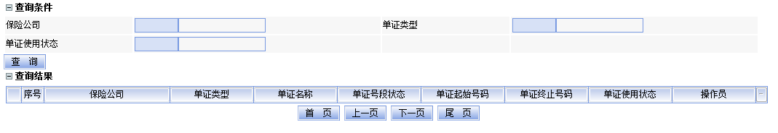

5、页面录入项

页面输入元素 | 字段类型 | 长度 | 输入以及校检规则 | 是否必录
保险公司 | Char | 9 | 双击输入框，选择下拉列表项 | 否
单证类型 | Char | 1 | 默认 1：投保单号 | 否
单证使用状态 | Char | 1 | 双击输入框，选择下拉列表项，1：未使用  2：已使用 | 否

6、业务逻辑处理
- 如果查询条件为空，则查询出系统所有单证号段。
- 查询记录中的操作员是新增或者修改单证号段的操作员，是记录审批的操作员。
- 单证查询 加查询条件支行名称查询结果加 支行名称

6.6.2 RM资质管理

6.6.2.1 RM资质上传

1、功能描述：客户经理资格证书的批量上传，模板见附件。用户可以为客户经理批量上传资格证信息，查看系统中审核通过的资格证信息。

2、业务子流程图

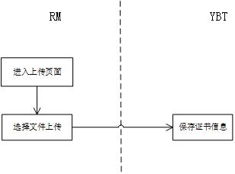

3、数据表清单
表名 | 功能
LDcom | 银行机构信息
LDqualiinfo | 保存银行机构经理资格证信息

4、页面预览



5、页面录入项

页面输入元素 | 字段类型 | 长度 | 输入以及校检规则 | 是否必录
Staff ID | Char | 30 | Staff ID | 否
资格证书文件 |  |  | 文件 | 是

6、查询结果列表
页面输入元素 | 字段类型 | 长度 | 输入以及校检规则 | 是否必录
Staff ID | Char | 30 | Staff ID | 系统查询生成
证书类型 | Char | 10 | 有2种：RLP ， ALE | 系统查询生成
证书状态 | Char | 1 | Y：有效 N:无效 | 系统查询生成如果1个证书无效，会提示“客户经理xx资质，是否需要继续录入投保单？”  2个证书都无效，在新单录入页面提示“客户经理无任何可用销售资质”。
证书名称 | Char | 100 |  | 系统查询生成
证书编号 | Char | 50 |  | 系统查询生成
批准单位 | Char | 50 |  | 系统查询生成
获取日期 | Date |  |  | 系统查询生成
有效止期 | Date |  |  | 系统查询生成如果1个证书过期，会提示“”  2个证书都过期，在新单录入页面提示“客户无任何可用销售资质”。
补发日期 | Date |  |  | 系统查询生成

7、上传文件业务处理逻辑

- 用户进入客户经理资格证书上传页面，点击浏览按钮。选择准备好的资格证书文件，该文件内容要求与模板对应。
- 选择好文件后点击上传按钮，服务器会校验以下三种excel填写错误：填写数据是否超长，RM的Staff ID是否存在，日期格式是否有效。如果不符合要求，则返回提示“失败xx条：第xx 行数据超长，第xx行日期格式错误，第xx 行Staff ID不存在”。
- 错误数据不存入中间表，正确数据存入中间表待审核。
- Maker需要修改某些记录，可以通过重新上传文件方式更新中间表记录等待审核。系统以Staff ID查询到记录则更新记录，查询不到则插入记录；

8、查询业务处理逻辑
- Maker输入客户经理编码，点击查询 。查询审核通过的客户经理结果显示在列表。如不输入编码，则显示全部审核通过的客户经理信息。.如果客户经理信息多次审核通过，则显示最近一次审核通过记录。

6.6.2.2 RM资质审批

1、功能描述：对RM资质信息进行审批或者不审批的处理

2、业务子流程图
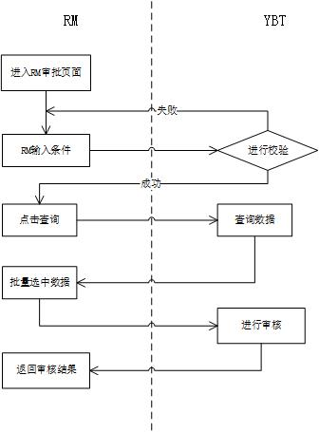

3、数据表清单
表名 | 功能
LDagent | 保存本银行销售保险公司的产品的经理信息
LDcom | 银行机构信息
LDqualiinfo | 保存银行机构经理资格证信息

4、页面预览

5、客户经理审批查询预览
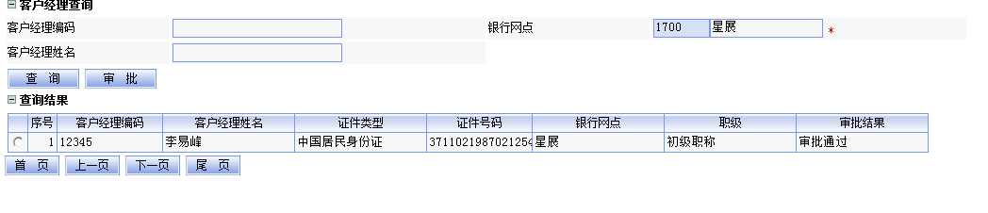

6、对客户经理批量进行审批预览

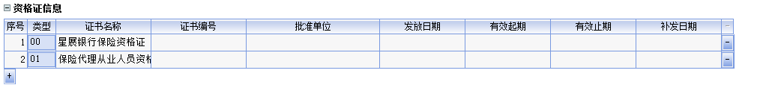

7、页面录入项

8、业务逻辑处理
- 银行网点为必输入项，如果用户没有对银行网点进行输入而进行查询，提示用户操作错误。Staff ID和RM姓名为可选项，提供给用户进一步的查询体验，可以快速定位查询。只有等待审核的客户经理信息才会显示。进入审批菜单，系统自动以列表形式展示待审核的客户经理信息。每页30行，超过30条分页显示。Checker勾选待审批通过/审核不同的记录。可单个勾选，也可一次性勾选当前页的全部30条记录。
- 点击审核按钮/审核不通过按钮完成该页审核。
- 点完按钮，系统自动刷新待审核记录列表，继续进行审核。

6.6.3 系统功能

6.6.3.1轨迹日志查询

1、功能描述：记录每一个用户在登录期间进行的操作和修改。以及日志的查询功能

2、业务子流程图

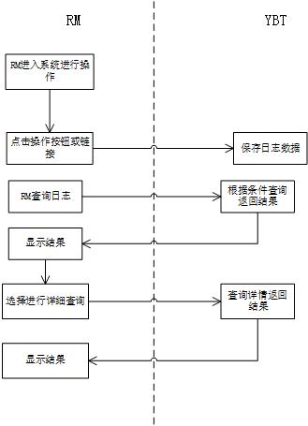

3、数据表清单

表名 | 主要功能
TRACERT | 记录轨迹日志

4、页面预览

轨迹日志查询
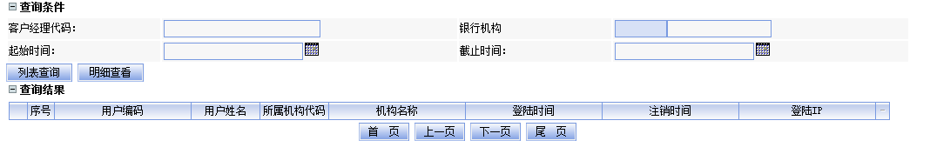

轨迹详细信息查询
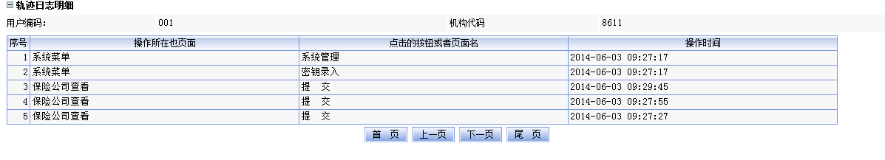

5、页面录入项

页面输入元素 | 字段类型 | 长度 | 输入以及校检规则 | 是否必录
银行机构 | Char | 50 | 双击输入框后，选取列表项 | 否
用户编码 | Char | 30 | Staff ID | 否
起始日期 | Date |  | 仅进行日期格式校检，可通过仅控件输入 | 否
终止日期 | Date |  | 进行日期格式校检，可通过控件输入 | 否

6、业务逻辑说明

- 关于存储记录：用户进入系统后，在所有的需要记录轨迹的页面上对页面的值进行修改时，会发送到后台一个包含了修改前数据信息和修改后数据信息的记录，并进行存储。如果点了按钮，文字链接，图片链接等，一样会将点击的是事件源对象的信息存入数据库
- 如果要存储的值过大，超过数据库的字段长度则会将其拆分成若干条进行存储查询日志：首先需要该用户具有查询轨迹日志的权限。进入查询日志页面后输入需要的条件，点击查询按钮，如果有符合条件的结果则显示出来，该查询结果包括登录的时间，登录的用户标示符等等。
- 选中某条记录后，点击详细查看，可以进入到详细的日志查询页面，该页面会显示此次用户登录到session注销这期间所有的操作。如果有重要的修改错误没有保存，可以通过该日志进行追溯，如用户操作日志有对数据库的新增、修改和删除动作，则在详细日志查询页面会展示数据库的操作sql语句，系统对sql语句的insert替换为插入，update替换为更新，delete替换为删除，其中只有保险公司模块、产品模块、银行机构模块可以显示保险公司编码或产品代码或机构代码。
- RM只能查询自己的操作记录，其他类别用户能查询本权限组的用户所有操作记录。

6.6.3.2 密钥录入

1、功能描述：用于输入 加密密钥

2、业务子流程图
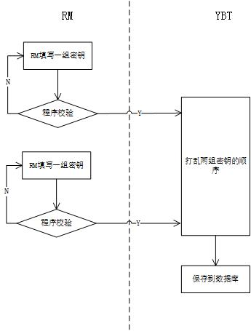

3、数据表清单

表名 | 主要功能
LacomKey | 记录密钥

4、页面预览
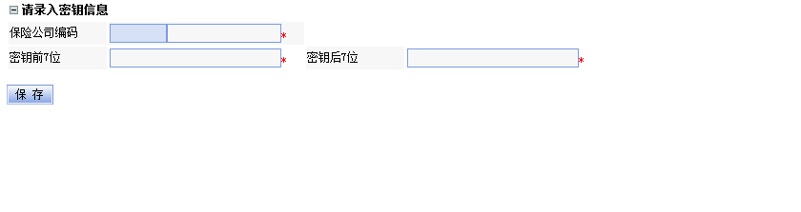

5、页面录入项

页面输入元素 | 字段类型 | 长度 | 输入以及校检规则 | 是否必录
保险公司编码 | Char | 9 | 双击输入框，选择下拉列表项 | 是
第一组密码 | Char | 7 | 程序校检长度 | 是
第二组密码 | Char | 7 | 程序校检长度 | 是

6、业务逻辑处理
- 页面具有两组输入密码框，由两个人分别进行录入。
- 第一个人录入密码后点击保存，如果通过程序校检则保存到后台并缓存
- 第二个人录入密码后点击保存，如果通过程序校检则保存到后台并缓存
- 后台根据两组密码，以及打乱顺序的算法将两组密钥打乱顺序，并存入数据库。

6.6.3.3 用户管理

1、功能描述：用于对登陆系统的用户，进行查询，增加，修改和删除

2、业务子流程图
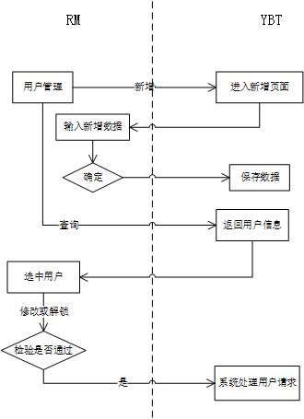

3、数据表清单

表名 | 主要功能
Lduser | 系统用户表，存储用户基本信息

4、页面预览

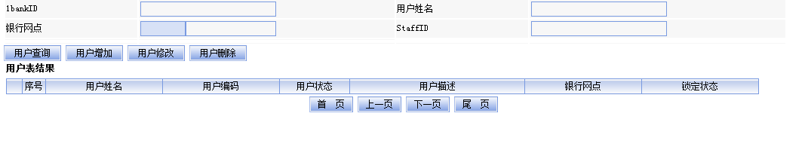

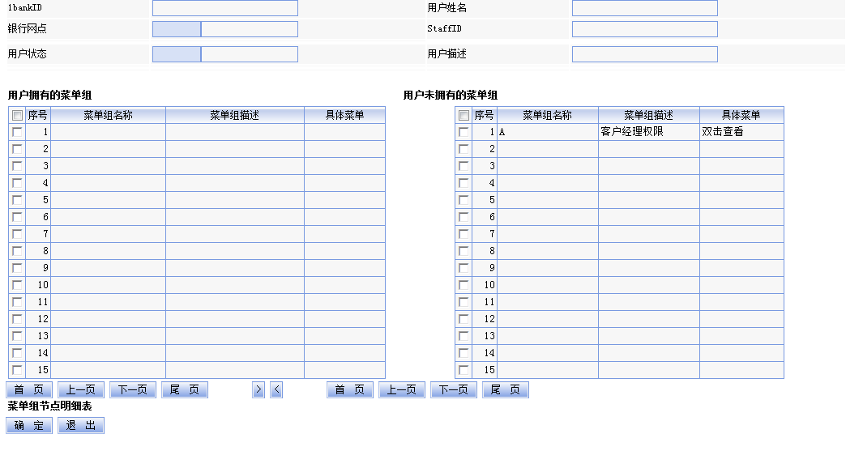

5、页面录入项

页面输入元素 | 字段类型 | 长度 | 输入以及校检规则 | 是否必录
用户编码  Staff ID | Char | 30 | Staff ID | 是
用户姓名 | Char | 100 |  | 是
中文姓名 | Char | 120 | 无 | 否
手机号 | Char | 20 | 无 | 否
银行机构 | Char | 10 | 双击下拉框进行选择  列表为支行代码或者总行 | 是
用户状态 | Char | 2 | 有效用户  无效用户 | 是
用户描述 | Char | 100 |  | 否
菜单组选择 |  |  | 选中点击下方箭头进行新增或删除该用户菜单组 | 否

6、业务逻辑处理
- 具有用户管理权限的客户进入该菜单项，输入相应的条件可以进行相应的查询用户信息，然后在查询列表中选择某一用户，可以进行相应的修改和删除
- 也可以在进入菜单项后，直接点击新增用户，填写基本信息，分配合适菜单组，然后点击确定，再退出
- staffID无论页面输入何值，系统统一转换成小写后进行搜索和存储。
- 用户登录Y系统如果当天输错5次，系统锁定，提示“密码错误已达5次，用户已锁”，由ID Manager 来解锁（maker和checker）
- 新增下载用户登录轨迹的报表
- 中文姓名和手机号为非输项，没有业务规则校验 。

6.6.3.4 用户管理授权

1、功能描述：用于审核用户管理的相关操作

2、业务子流程图
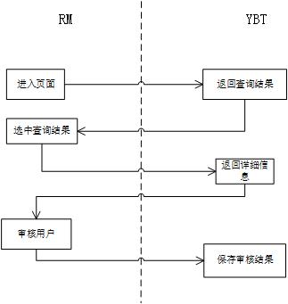

3、数据表清单

表名 | 主要功能
Lduser | 系统用户表，存储用户基本信息

4、页面预览
用户管理审核页面

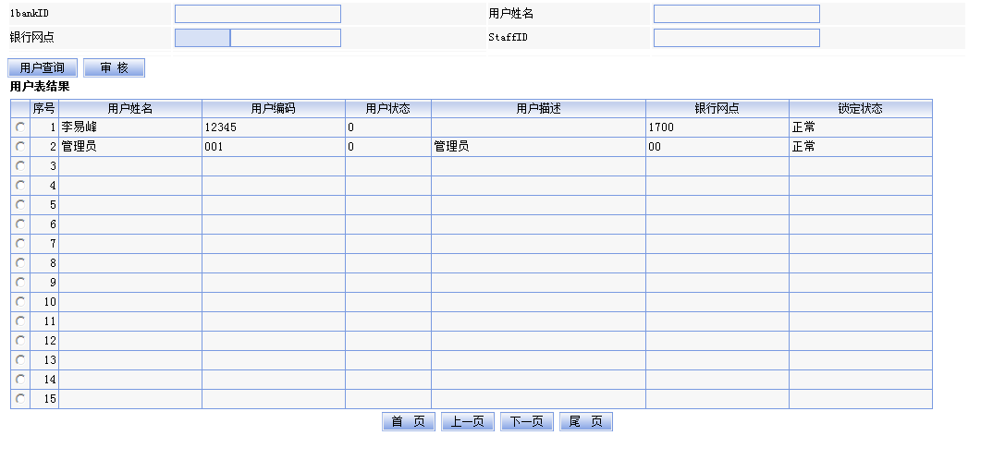
用户管理审核具体信息页面
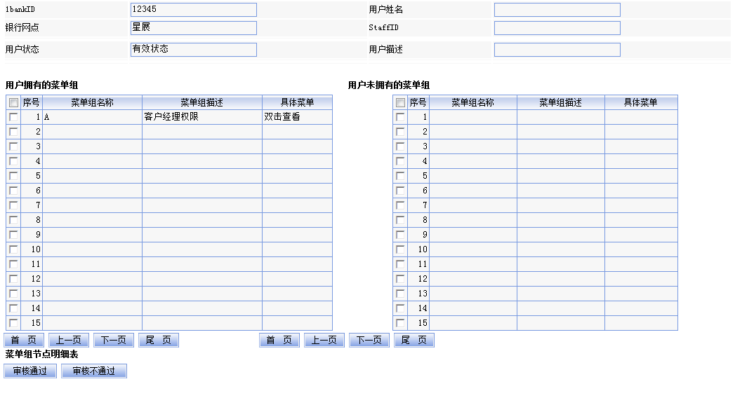

5、页面录入项

页面输入元素 | 字段类型 | 长度 | 输入以及校检规则 | 是否必录
用户姓名 | Char | 100 |  | 是
中文姓名 | Char | 120 | 无 | 否
手机号 | Char | 20 | 无 | 否
StaffID | Char | 30 |  | 否
银行机构 | Char | 10 | 双击下拉框进行选择  列表为支行代码或者总行 | 是

6、业务逻辑处理
- 用户进入用户管理审核页面后，输入想要的查询条件后，点击用户查询按钮。
- 服务器返回查询到的结果并显示在用户表结果下。
- 用户选中想要具体审核的序号后，点击审核。 进入到审核该用户具体信息的页面
- 如果符合要求则点击审核通过按钮，不通过则点击审核不通过按钮。

6.6.3.5 权限管理

1、功能描述：用于给拥有权限管理的用户，增删查改某个角色所对应的管理菜单 ，parameter组用户权限不能修改自己的权限，由系统初始化。Parameter组除了Parameter系列权限，没有其他权限。

2、业务子流程图

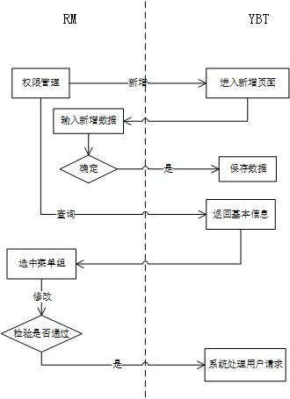

3、数据表清单

表名 | 主要功能
LDMenuGrp | 菜单分组基本信息
LDMenu | 菜单节点基本信息
LDUserTOMenuGrp | 用户编码，菜单分组编码，用户表_用户编码
LDMenuGrpToMenu | 菜单分组编码，节点编码

4、页面预览

权限管理页面

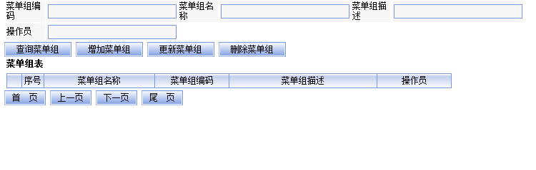

权限管理增加菜单组页面
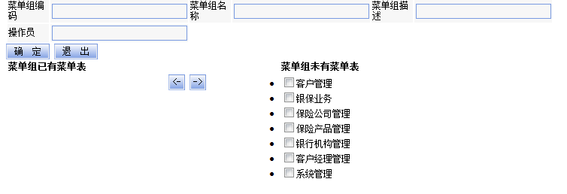

5、页面录入项

页面输入元素 | 字段类型 | 长度 | 输入以及校检规则 | 是否必录
菜单组编码 | Char | 5 |  | 是
菜单组名称 | Char | 30 |  | 是
菜单组描述 | Char | 100 |  | 否
操作员 | Char | 30 | Maker的staff id | 页面生成不可修改

6、业务逻辑处理

- 具有权限管理的客户进入该菜单项，输入相应的条件可以进行相应的查询角色权限信息只显示审批通过的记录.如果多次审核通过，则显示最近一次审核通过记录。
- 然后在查询列表中选择某一角色，可以进行权限相应的修改和删除
- 也可以在进入菜单项后，直接点击新增权限，填写基本信息，分配合适菜单组，然后点击确定，再退出
- 用户点击增加菜单组按钮，可进入新建菜单组页面，该页面可以通过点击“<-”来增加新菜单组的菜单项，或“->”来取消新菜单组的菜单项。菜单组的信息填写完成后，点击确定，服务器会将新菜单组存入数据库

6.6.3.6 权限管理审批

1、功能描述：用于权限管理的审批操作

2、业务子流程图

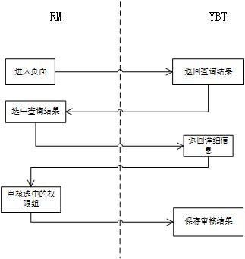

3、数据表清单

表名 | 主要功能
LDMenuGrp | 菜单分组基本信息
LDMenu | 菜单节点基本信息
LDUserTOMenuGrp | 用户编码，菜单分组编码，用户表_用户编码
LDMenuGrpToMenu | 菜单分组编码，节点编码

4、页面预览

权限管理审核页面
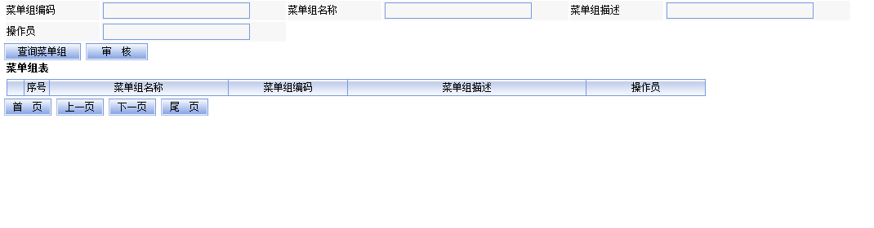

权限管理审核具体菜单项页面
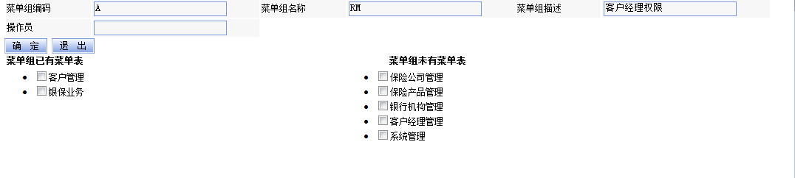

5、页面录入项

页面输入元素 | 字段类型 | 长度 | 输入以及校检规则 | 是否必录
菜单组编码 | Char | 5 |  | 页面生成不可修改
菜单组名称 | Char | 30 |  | 页面生成不可修改
菜单组描述 | Char | 100 |  | 页面生成不可修改
操作员 | Char | 30 | Maker的Staff ID | 页面生成不可修改

6、业务逻辑处理
- 用户进入权限管理审核页面后，可以填写需要的条件。在点击查询菜单组按钮后，服务器会根据输入的条件，返回查询到的结果并显示。
- 用户在显示的结果中选中一条记录并点击“审核” 按钮后，会进入到审核该菜单组详细信息的页面。
- 该菜单组符合要求则点击审核通过按钮，反之则点击审核不通过。

6.6.4 投保单打印
打印条件：所有新单交易
打印模板及说明：说明内容见投保单录入说明；模板如下。
MetLife


7 Non Functional Requirements
The purpose of this section is to identify the non-functional requirements which address those aspects of the system that, while not directly affecting the functionality of the system as seen by the users, can have a profound effect on how the business system is accepted by both the users and the people responsible for supporting the system.
Non-functional requirements include requirements about usability, performance, reliability, scalability, supportability, availability, security and audit etc. Refer to the Guideline for Requirements Development (DBSG575) (for DBS only) Appendix A and Requirements Gathering Checklist (AMST577) for more information on the types of non-functional requirements.
Document the non-functional requirements in the following table. Additional supporting information for the requirements in this table can be included as an appendix.
The following are examples of non-functional requirements.
Req ID | Requirement

8 Design Constraints
This section should indicate any design constraints on the system being built. Design constraints represent design decisions that have been mandated and must be adhered to. Examples include software languages, software process requirements, prescribed use of developmental tools, architectural and design constraints, purchased components, class libraries, etc.

8.1 Design Constraint One
BANCA Router 采用java语言开发。
8.2 Design Constraint 单证管理
单证的业务操作只有单证新增，单证修改，单证查询，单证审核4个操作。 每个支行只能维护自己行的单证号。不包括单证印刷，单证领用，单证入库，单证下发，单证核销 ，单证回退，单证作废，单证删除等操作。
单证新增可选择不同的保险公司，单证类型，单证号段，单证状态（有效/无效），单证库存状态（已使用，未使用），管理机构为登陆员所在的支行机构（后台自动匹配）等6个单证属性。不包括单证有效期等其他

9 Outstanding Items
User Documentation and Help System Requirements
Describes the requirements, if any, for user documentation, help systems, help about notices, etc. Also include the user documentation standards as agreed with customer.

10 Purchased Components
无.
DR / BCP Requirements
无.

11 System Interfaces
The interfaces to other systems, be they for in-house or external entities are to be specified in this section. It may be useful to put this information in a table specifying the source and destination, frequency, size and processing window.

12 User Interfaces
Describe the user interfaces that are to be implemented by the software. This should include any requirements for default values, dropdown lists, mandatory fields, etc.
Data Requirements
List any specific data requirements in this section. This may include a description of the data type, reference code type, format, accuracy, data security, data availability (when and how often access is given), data currency (frequency and timing of refresh), data granularity (level of detail and summary), and data flows, that are required.
It is also recommended that the method for ensuring that data quality is maintained is documented or referenced from here.
Include any references to any supporting information for e.g. CRUD Matrix (Create, Read, Update, Delete), Data Quality Plans, etc.
(Please refer to data management policies http://teamsite.1bank.dbs.com/sites/EADS/Doc/Policies/Forms/AllItems.aspx )
Data Requirement One
数据库是系统的核心部分，采取完善的访问控制措施是保证数据库安全的重要方法。数据库系统的访问控制分别由操作系统、文件系统和应用系统在系统级和应用级实施。在应用级控制数据库系统的输入和输出，在系统级控制数据库系统的备份和加密，还要维护好数据库系统的数据完整性。
异常情况处理：为满足在系统发生崩溃或意外情况时，关键数据不丢失、降低损失、快速恢复系统，系统提供了灵活、完善的数据备份和恢复功能。.

13 Reference Code Requirements
List any specific reference code requirements in this section. This section is not required if reference code requirements have already been covered under 6.11 or specified in a separate document (please specify the document). This may include a description of the reference code type, reference code classification, reference code requirement, currency (frequency and timing of refresh), that are required.
All Enterprise and Country-Specific user reference code values will have to conform to the set of code values defined in the T&O Data Management Code Repository.
(Please refer to user reference code governance policy for reference code classification)

14 Archiving and Retrieval Requirements
This section should state the archiving and retrieval requirements. Include the type and location of data,, the number of weeks that the data needs to be online for and the number of years it must be kept in archive. Specify the number of hours within which the archived information must be made available from the time a retrieval request is made. It may be useful to present this information in a table.

15 Conversion Requirements

16 Entity Relationship Diagram

17 Licensing Requirements

18 Applicable Standards

19 References

End of document–Error: Reference source not found

Document Control Page
Error: Reference source not found
Document version: | 3.2
Document status:
Owning process:
Document file name: | tsdt573.doc
Revision history of this document:

Version Number | Revision Date | Change Description | Author | Approver | Work Ref No.
1.0 | 17/03/04 | Initial Version | DBS Team
1.1 | 30/07/04 | At section 6 “Specific Requirements”, added blue text to indicate that sequencing of time critical functions should be documented in the section. | Jessie Wan | PIIDs | OFI 990
1.2 | 27/08/04  AMS Release 31/03/05 | 1) Remove sub-sections on non functional requirements and to provide a table for the documentation of the non functional requirements.  2) Add Appendix 10.1 and 10.2 for IBM Function Point counting requirements. | Jessie Wan | PET | OFI 1032  OFI 1033  AMS OFI - 166
1.3 | 31/05/05  DBS Release 08/08/05 | Section 6.4 renamed and blue text is enhanced to include user documentation.  Removed the references of Function Point counting. | AMS SEPG |  | OFI - 203
2.0 | 24/12/07 (IBM)  31/12/09 (DBS) | Enhanced to align to RAMS operation – include sections for documenting high level design. | AMS SEPG / DBS ADS | Ser Choon (IBM AMS)  Dave Chan (DBS ADS) | OFI 422
2.1 | 29/04/08 (IBM)  31/12/09 (DBS) | Renamed section 6.4 from Design Assumptions to Outstanding Items  Added 6.8 DR/BCP Requirements  Renamed section 7 from Logical Data Design to Entity Relationship Diagram | IBM PI Team /  DBS ADS | Ser Choon (IBM AMS)  Sim Loong (DBS) | OFI 443
3.0 | 31/12/09 | Added section for Reference Code requirements | Nancy Soon | GORC | OFI1524  OFI544 (IBM)
3.1 | 07/03/2011 | Updated by T&O Data Management :  To include more guiding text/notes under Section 6.12  New template: DMT003 Reference Code is published in T&O Data Management website.  “Guidelines to Reference Code Assignment” is published in T&O Data Management website. | Jodie Mok |  | OFI 1682
3.2 | 30/11/12 | Section 6.12 link updated | Alice Mendonca | Jenny | OFI 1832

